
POLSKA NORMA

ICS 81.040.20

PN-EN 1279-1

Wprowadza
EN 1279-1:2018, IDT

Zastępuje
PN-EN 1279-1:2006

Szkło w budownictwie Izolacyjne szyby zespolone
Część 1: Postanowienia ogólne, opis systemu, zasady substytucji, tolerancje i jakość wizualna

Norma Europejska EN 1279-1:2018 Glass in Building – Insulating glass units – Part 1: Generalities, system description, rules for substitution, tolerances and visual quality ma status Polskiej Normy

© Copyright by PKN, Warszawa 2020 nr ref. PN-EN 1279-1:2018-08

Wszelkie prawa autorskie zastrzeżone. Żadna część niniejszej publikacji nie może być zwielokrotniana jakąkolwiek techniką bez pisemnej zgody Prezesa Polskiego Komitetu Normalizacyjnego

PN-EN 1279-1:2018-08

Przedmowa krajowa
Niniejsza norma jest identycznym tłumaczeniem angielskiej wersji Normy Europejskiej EN 1279-1:2018. Została zatwierdzona przez Prezesa PKN 24 sierpnia 2018 r.
Komitetem krajowym odpowiedzialnym za normę i jej tłumaczenie jest PKN/KT nr 198 ds. Szkła. Niniejsza norma zastępuje PN-EN 1279-1:2006.
W zakresie tekstu Normy Europejskiej wprowadzono odsyłacze krajowe oznaczone ^{N1)} i ^{N2)}.

Odpowiedniki krajowe norm i innych dokumentów powołanych w niniejszej normie można znaleźć w katalogu Polskich Norm. Oryginały norm i innych dokumentów powołanych są dostępne w PKN.

W sprawach merytorycznych dotyczących treści normy można zwracać się do właściwego Komitetu Technicz- nego lub właściwej Rady Sektorowej PKN, kontakt: www.pkn.pl.

2

NORMA EUROPEJSKA EUROPEAN STANDARD NORME EUROPÉENNE EUROPÄISCHE NORM
EN 1279-1

lipiec 2018

ICS 81.040.20 Zastępuje EN 1279-1:2004

Wersja polska

Szkło w budownictwie – Izolacyjne szyby zespolone – Część 1: Postanowienia ogólne, opis systemu, zasady substytucji, tolerancje i jakość wizualna

Glass in Building – Insulating glass units – Part 1: Generalities, system description, rules for substitution, tolerances and visual quality | Verre dans la construction – Vitrage isolant – Partie 1: Généralités, description du système, règles de substitution, tolérances et qualité  visuelle | Glas im Bauwesen – Mehrscheiben- Isolierglas – Teil 1: Allgemeines, Systembeschreibung, Austauschregeln, Toleranzen und  visuelle Qualität

Niniejsza norma jest polską wersją Normy Europejskiej EN 1279-1:2018. Została ona przetłumaczona przez Polski Komitet Normalizacyjny i ma ten sam status co wersje oficjalne.

Niniejsza Norma Europejska została przyjęta przez CEN 9 marca 2018 r.

Zgodnie z Przepisami wewnętrznymi CEN/CENELEC członkowie CEN są zobowiązani do nadania Normie Europejskiej statusu normy krajowej bez wprowadzania jakichkolwiek zmian. Aktualne wykazy norm krajowych, łącznie z ich danymi bibliograficznymi, można otrzymać na zamówienie w Centrum Zarządzania CEN-CENELEC lub w krajowych jednostkach normalizacyjnych będących członkami CEN.

Niniejsza Norma Europejska istnieje w trzech oficjalnych wersjach (angielskiej, francuskiej i niemieckiej). Wersja w każdym innym języku, przetłumaczona na odpowiedzialność danego członka CEN na jego własny język i notyfikowana w Centrum Zarządzania CEN-CENELEC, ma ten sam status co wersje oficjalne.

Członkami CEN są krajowe jednostki normalizacyjne następujących państw: Austrii, Belgii, Bułgarii, Chorwacji, Cypru, Danii, Estonii, Finlandii, Francji, Grecji, Hiszpanii, Irlandii, Islandii, Litwy, Luksemburga, Łotwy, Malty, Niderlandów, Niemiec, Norwegii, Polski, Portugalii, Republiki Czeskiej, Republiki Macedonii Północnej, Rumunii, Serbii, Słowacji, Słowenii, Szwajcarii, Szwecji, Turcji, Węgier, Włoch i Zjednoczonego Królestwa.

CEN
Europejski Komitet Normalizacyjny European Committee for Standardization Comité Européen de Normalisation Europäisches Komitee für Normung

Centrum Zarządzania CEN-CENELEC: Rue de la Science 23, B-1040 Brussels

© 2018 CEN All rights of exploitation in any form and by any means reserved worldwide for CEN national Members. | nr ref. EN 1279-1:2018 E

EN 1279-1:2018

Spis treści
Stronica

Przedmowa do Normy Europejskiej 4
- Zakres normy 5
- Powołania normatywne 5
- Terminy i definicje 6
- Symbole i skróty dotyczące uszczelnienia obrzeża 13
- Wymagania 13
  - Postanowienia ogólne 13
  - Tafle szkła/komponenty 14
    - Postanowienia ogólne 14
    - Szkła podstawowe 14
    - Podstawowe szkła specjalne 14
    - Szkła wzmacniane 14
    - Termicznie hartowane szkła bezpieczne 15
    - Szkła warstwowe 15
    - Szkła powlekane 15
    - Szkło obrabiane powierzchniowo 15
    - Szkło gięte 15
  - Wypełnienia przestrzeni międzyszybowej 15
  - Wkładki w przestrzeni międzyszybowej 15
  - Kształty 16
- Wymagania 16
  - Trwałość izolacyjnych szyb zespolonych 16
  - Optyczna i wizualna jakość izolacyjnej szyby zespolonej 17
  - Tolerancje wymiarowe 17
    - Postanowienia ogólne 17
    - Wysokość i szerokość szyby 18
    - Tolerancje grubości wzdłuż obwodu szyby 18
Załącznik A (normatywny) Opis systemu izolacyjnych szyb zespolonych 20
Załącznik B (normatywny) Przykłady systemów izolacyjnych szyb zespolonych 21
  - Postanowienia ogólne 21
  - Organicznie uszczelnione izolacyjne szyby zespolone ze sztywną pustą ramką dystansową 21
  - Izolacyjne szyby zespolone uszczelniane elastyczną ramką dystansową nakładaną
na gorąco zawierającą środek osuszający 22
  - Izolacyjne szyby zespolone z prefabrykowaną elastyczną ramką dystansową 23
  - Organicznie uszczelnione izolacyjne szyby zespolone z ramką dystansową w kształcie
litery U zawierającą matrycę osuszającą 24
  - Izolacyjne szyby zespolone wypełnione powietrzem uszczelniane za pomocą metalowej
listwy umieszczonej między taflami szkła 25
Załącznik C (informacyjny) Kompatybilność elementów systemu izolacyjnych szyb zespolonych 26
  - Kompatybilność 26
  - Dyfuzja i równowaga 26
2
EN 1279-1:2018
  - Kontakt 26
  - Interakcja 26
  - Czynniki wpływające na kompatybilność 26
Załącznik D (normatywny) Zasady zastępowania materiałów i komponentów, możliwe zmiany
w komponentach i dodawanie w opisie systemu 28
  - Uwagi ogólne 28
  - Tablice możliwości zastąpienia materiałów i komponentów oraz możliwych zmian
w komponentach 28
  - Dodawanie komponentów 33
    - Dodawanie wkładek w przestrzeni międzyszybowej bez zmiany projektu bariery przenikania . 33
    - Dodawanie wkładek w przestrzeni międzyszybowej ze zmianą projektu bariery przenikania 33
Załącznik E (informacyjny) Porównanie wytrzymałości uszczelnienia obrzeża w przypadku
zastąpienia szczeliwa zewnętrznego 34
Załącznik F (normatywny) Wizualna jakość izolacyjnych szyb zespolonych 35
  - Postanowienia ogólne 35
  - Warunki obserwacji 35
  - Izolacyjna szyba zespolona wykonana z dwóch tafli szkła monolitycznego 36
    - Wady punktowe 36
    - Pozostałości 36
    - Wady liniowe/wydłużone 37
  - Izolacyjne szyby zespolone inne niż wykonane z dwóch monolitycznych tafli szkła 37
  - Izolacyjna szyba zespolona zawierająca szkło obrabiane termicznie 37
  - Wady obrzeża 38
  - Tolerancja prostoliniowości ramki dystansowej 38
  - Gięte izolacyjne szyby zespolone 38
Załącznik G (informacyjny) Inne aspekty wizualne izolacyjnych szyb zespolonych 39
  - Postanowienia ogólne 39
  - Właściwy kolor 39
  - Różnice w kolorze izolacyjnej szyby zespolonej 39
  - Efekt interferencji 39
  - Specyficzny efekt ze względu na warunki barometryczne 39
  - Wielokrotne odbicia 39
  - Anizotropia (opalizowanie) 40
  - Kondensacja na zewnętrznej powierzchni izolacyjnej szyby zespolonej 40
  - Zwilżanie powierzchni szklanych 40
Bibliografia 41
3

EN 1279-1:2018

Przedmowa do Normy Europejskiej
Niniejszy dokument (EN 1279-1:2018) został opracowany przez Komitet Techniczny CEN/TC 129 „Szkło w bu- downictwie”, którego sekretariat jest prowadzony przez NBN.

Niniejsza Norma Europejska powinna uzyskać status normy krajowej, przez opublikowanie identycznego tekstu lub uznanie, najpóźniej do stycznia 2019 r., a normy krajowe sprzeczne z daną normą powinny być wycofane najpóźniej do stycznia 2019 r.

Zwraca się uwagę, że niektóre elementy niniejszego dokumentu mogą być przedmiotem praw patentowych. CEN nie będzie ponosić odpowiedzialności za zidentyfikowanie jakichkolwiek ani wszystkich takich praw pa- tentowych.

Niniejszy dokument zastępuje EN 1279-1:2004.

Niniejszy dokument został opracowany na podstawie mandatu, udzielonego CEN przez Komisję Europejską i Europejskie Stowarzyszenie Wolnego Handlu.

Podstawowe zmiany, w porównaniu z poprzednim wydaniem:
- Dodano przykładowe opisy systemu;
- Załącznik B: przykłady systemów IGU^{N1)} przeniesiono z Części 6;
- Załącznik C: dodano kompatybilność komponentów;
- Załącznik D: w niniejszej części poprawiono i powiązano ze sobą zasady zastępowania materiałów i kom- ponentów;
- Załącznik F: dodano wymagania dotyczące wyglądu zewnętrznego.

EN 1279, Glass in Building – Insulating glass units składa się z następujących części:
  - Part 1: Generalities, system description, rules for substitution, tolerances and visual quality;
  - Part 2: Long term test method and requirements for moisture penetration;
  - Part 3: Long term test method and requirements for gas leakage rate and for gas concentration tolerances;
  - Part 4: Methods of test for the physical attributes of edge seal components and inserts;
  - Part 5: Product standard;
  - Part 6: Factory production control and periodic tests.

Niniejszą normę opracowano przy założeniu 25 letniego okresu użytkowania IGU.

Nie wynika z tego żadna gwarancja na różne konstrukcje IGU, procedury produkcyjne, a zwłaszcza w odniesie- niu do sytuacji oszklenia. Aby zapewnić pełną przydatność i trwałość nowych konstrukcji IGU lub specjalnych wariantów wyrobu, mogą być wymagane dodatkowe badania komponentów i/lub IGU.

Oznacza to, że opisane procedury badawcze i wszystkie wymagania niniejszej normy, w tym zakładowa kon- trola produkcji, zostały opracowane przy założeniu, że w tym okresie wszystkie wartości parametrów charak- terystycznych można zachować, w odpowiednich sytuacjach oszklenia okien i fasad, bez znaczących zmian.

Zgodnie z Przepisami wewnętrznymi CEN-CENELEC do wprowadzenia niniejszej Normy Europejskiej są zo- bowiązane krajowe jednostki normalizacyjne następujących państw: Austrii, Belgii, Bułgarii, Chorwacji, Cypru, Danii, Estonii, Finlandii, Francji, Grecji, Hiszpanii, Irlandii, Islandii, Litwy, Luksemburga, Łotwy, Malty, Niderlan- dów, Niemiec, Norwegii, Polski, Portugalii, Republiki Czeskiej, Republiki Macedonii Północnej, Rumunii, Serbii, Słowacji, Słowenii, Szwajcarii, Szwecji, Turcji, Węgier, Włoch i Zjednoczonego Królestwa.

^{N1)} Odsyłacz krajowy: Izolacyjna szyba zespolona – w języku angielskim: Insulating Glass Unit.

4

EN 1279-1:2018

Zakres normy

W niniejszym dokumencie (wszystkie części) podano wymagania dotyczące izolacyjnych szyb zespolonych. Główne zamierzone zastosowania izolacyjnych szyb zespolonych to instalacje w oknach, drzwiach, ścianach osłonowych, oszkleniach klejonych do drzwi, okien i ścian osłonowych, dachach i ściankach działowych.
Spełnienie wymagań niniejszej normy wskazuje, że izolacyjne szyby zespolone spełniają potrzeby związane z przeznaczeniem i zapewniają, poprzez ocenę zgodności z niniejszą normą, że parametry wizualne, energe- tyczne, akustyczne i bezpieczeństwa nie zmieniają się znacząco w czasie.
W przypadkach, w których nie ma ochrony przed bezpośrednim promieniowaniem ultrafioletowym lub trwałym obciążeniem ścinającym na uszczelnieniu obrzeża, jak w oszkleniach klejonych do drzwi, okien i systemów ścian osłonowych, należy przestrzegać dodatkowych europejskich specyfikacji technicznych (patrz EN 15434, EN 13022-1 i prEN 16759).

Izolacyjne szyby zespolone przeznaczone do celów artystycznych (np. szkło ołowiowe lub szkło stapiane) są wyłączone z zakresu niniejszej normy.
Próżniowe szkło izolacyjne nie zostało uwzględnione w niniejszej normie (patrz ISO DIS 19916-1).

Kompozyty szkło/tworzywo sztuczne mieszczą się w zakresie, o ile powierzchnia styku ze szczeliwami jest szklanym komponentem.
UWAGA W przypadku wyrobów szklanych z przewodami elektrycznymi lub połączeniami, np. z alarmem lub do celów grzewczych, można stosować inne dyrektywy, np. dyrektywę dotyczącą niskiego napięcia.

W niniejszej Normie Europejskiej podano definicje izolacyjnych szyb zespolonych oraz zasady opisu systemu, jakości optycznej i wizualnej, tolerancji wymiarowych, a także opisano zasady zastępowania oparte na istnie- jącym opisie systemu.

Powołania normatywne
Podane niżej dokumenty są powołane w tekście w taki sposób, że ich treść, w części lub całości, staje się wy- maganiami niniejszego dokumentu. W przypadku powołań datowanych ma zastosowanie wyłącznie wydanie cytowane. W przypadku powołań niedatowanych stosuje się ostatnie wydanie dokumentu powołanego (łącznie ze zmianami).

EN 572-1, Glass in building – Basic soda lime silicate glass products – Part 1: Definitions and general physical and mechanical properties
EN 572-2, Glass in building – Basic soda lime silicate glass products – Part 2: Float glass

EN 572-3, Glass in building – Basic soda lime silicate glass products – Part 3: Polished wired glass EN 572-4, Glass in building – Basic soda lime silicate glass products – Part 4: Drawn sheet glass EN 572-5, Glass in building – Basic soda lime silicate glass products – Part 5: Patterned glass
EN 572-6, Glass in building – Basic soda lime silicate glass products – Part 6: Wired patterned glass

EN 572-8, Glass in building – Basic soda lime silicate glass products – Part 8: Supplied and final cut sizes

EN 1279-2:2018, Glass in building – Insulating glass units – Part 2: Long term test method and requirements for moisture penetration
EN 1279-3:2018, Glass in building – Insulating glass units – Part 3: Long term test method and requirements for gas leakage rate and for gas concentration tolerances
EN 1279-4:2018, Glass in building – Insulating glass units – Part 4: Methods of test for the physical attributes of edge seal components and inserts

5

EN 1279-1:2018
EN 1279-5:2018, Glass in building – Insulating glass units – Part 5: Product standards

EN 1279-6:2018, Glass in building – Insulating glass units – Part 6: Factory production control and periodic tests

EN ISO 12543-1, Glass in building – Laminated glass and laminated safety glass – Part 1: Definitions and description of component parts (ISO 12543-1)
EN 13022-1, Glass in building – Structural sealant glazing – Part 1: Glass products for structural sealant glazing systems for supported and unsupported monolithic and multiple glazing
ISO 11485-1, Glass in building – Curved glass – Part 1: Terminology and definitions

ISO 11485-2, Glass in building – Curved glass – Part 2: Quality requirements

Terminy i definicje
Dla celów niniejszego dokumentu stosuje się podane niżej terminy i definicje.

ISO oraz IEC prowadzą terminologiczne bazy danych do stosowania w normalizacji, pod następującymi adresami:
- IEC Electropedia: dostępna na http://www.electropedia.org/
- ISO platforma przeglądania online: dostępna na http://www.iso.org/obp

izolacyjna szyba zespolona IGU
zespół składający się co najmniej z dwóch tafli szkła, oddzielonych jedną ramką lub kilkoma ramkami dystan- sowymi, hermetycznie uszczelniony wzdłuż obwodu, mechanicznie stabilny i trwały (jak podano w 6.1)

IGU typu A
IGU, gdy jest stosowana do montażu bez trwałego obciążenia ścinającego w szczeliwie i zabezpieczona przed bezpośrednim działaniem promieniowania UV na uszczelnienie krawędzi

IGU typu B
IGU, gdy jest stosowana do montażu co najmniej z jedną krawędzią niecałkowicie zabezpieczoną przed bez- pośrednim promieniowaniem UV bez stałego obciążenia ścinającego w szczeliwie

IGU typu C
IGU, gdy jest stosowana do montażu jako oszklenie klejone do drzwi, okien i ścian osłonowych z możliwym trwałym obciążeniem ścinającym w szczeliwie z ekspozycją lub bez ekspozycji na bezpośrednie działanie promieniowania UV
Uwaga 1 do hasła: Stałego obciążenia ścinającego można uniknąć dzięki mechanicznemu podparciu dla przeniesienia ciężaru.
Uwaga 2 do hasła: Dla IGU typu B i C mogą mieć zastosowanie dodatkowe wymagania zgodne z EN 15434 i EN 13022-1.

oszklenie klejone do drzwi, okien i ściany osłonowej
zestaw, w którym wyroby szklane mocuje się do ramy klejonej konstrukcyjnie za pomocą szczeliwa, które, jak wykazano, jest w stanie wytrzymać obciążenia działające na wyroby szklane na ramie klejonej konstrukcyjnie
Uwaga 1 do hasła: Oszklenie klejone do drzwi, okien i ściany osłonowej (patrz prEN 16759) było wcześniej nazywane oszkleniem ze szczeliwem konstrukcyjnym (SSG) i jest nadal stosowane w niektórych już opublikowanych normach.

6

EN 1279-1:2018

system
szereg izolacyjnych szyb zespolonych o jednakowej konstrukcji, materiałach i komponentach uszczelnienia obrzeża przedstawionych w opisie systemu; szereg mający podobne właściwości użytkowe uszczelnienia obrzeża
Uwaga 1 do hasła: Przykładami charakterystyk uszczelnienia obrzeża są: wskaźnik przenikania wilgoci, wskaźnik utraty gazu.

opis systemu
opis elementów składowych i uszczelnienia obrzeża izolacyjnej szyby zespolonej w zakresie istotnym dla identyfikacji oraz w odniesieniu do charakterystyki uszczelnienia obrzeża, np. wskaźnik przenikania wilgoci, szybkość utraty gazu
Uwaga 1 do hasła: Patrz Załącznik A.

geometria przenikania
geometria tej części uszczelnienia obrzeża izolacyjnej szyby zespolonej, przez którą następuje przepuszczanie wilgoci i gazu
Uwaga 1 do hasła: Na przykład patrz Rysunek 1.
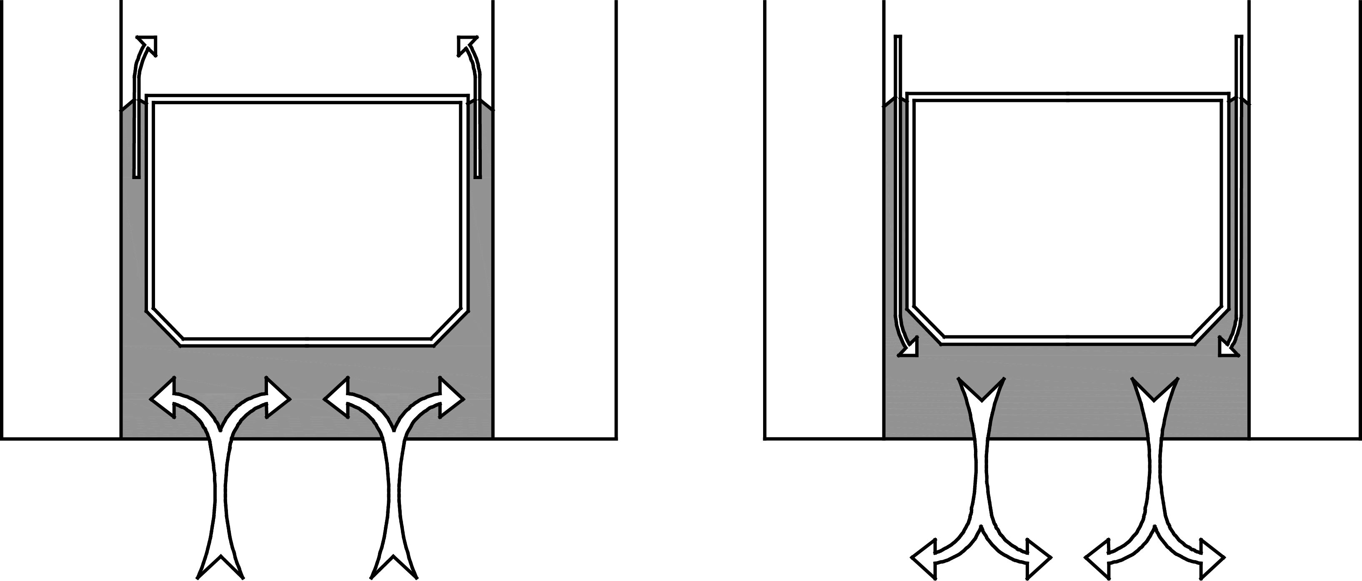

Rysunek 1 – Przykład geometrii przenikania

naprężenie krzyżowe
wartość wytrzymałości na rozciąganie szczeliwa, przy której jego krzywa naprężenie/odkształcenie przecina linię łączącą naprężenie 0,50 MPa i odkształcenie 50 %
Uwaga 1 do hasła: Wartość określa się zgodnie z EN 1279-4:2018, Załącznik A.

przestrzeń międzyszybowa
przestrzeń między taflami izolacyjnej szyby zespolonej

osuszone powietrze lub gaz
powietrze lub inny gaz o niskim ciśnieniu cząstkowym pary wodnej, które po wprowadzeniu do przestrzeni międzyszybowej zapobiegają ryzyku kondensacji w przestrzeni międzyszybowej
Uwaga 1 do hasła: We wszystkich częściach EN 1279 słowo „gaz” odnosi się raczej do gazów lub mieszaniny gazów innych niż powietrze.

7

EN 1279-1:2018

środek osuszający
komponent dodawany do systemu w celu absorpcji lub adsorpcji pary wodnej przenikającej do przestrzeni międzyszybowej w miarę upływu czasu

uszczelnienie obrzeża
zmontowane obrzeże izolacyjnej szyby zespolonej, zaprojektowane tak, aby zapewnić ograniczenie przenikania wilgoci i gazu do wnętrza i na zewnątrz szyby zespolonej, o ustalonej wytrzymałości mechanicznej i ustalonej trwałości fizycznej i chemicznej

szczeliwo
materiał polimerowy, który po nałożeniu ma wystarczające mechaniczne i fizyczne właściwości kohezji i adhezji do szkła i/lub ramki dystansowej aby zastosować go w uszczelnieniach obrzeży

szczeliwo zewnętrzne stosowane na gorąco
materiał polimerowy, do aplikacji którego wymagana jest podwyższona temperatura, który po nałożeniu ma wystarczające mechaniczne i fizyczne właściwości kohezji i adhezji do szkła i/lub ramki dystansowej aby zastosować go w uszczelnieniach obrzeży

podwójny/dwustopniowy system uszczelniania
system uszczelniania obrzeża wykonany z co najmniej wewnętrznego szczeliwa umieszczonego w kierunku przestrzeni międzyszybowej IGU i zewnętrznego szczeliwa stykającego się z otoczeniem na zewnątrz IGU

pojedynczy system uszczelniania
system uszczelniania obrzeża wykonany z jednego pojedynczego szczeliwa

ramka dystansowa
komponent stosowany do oddzielania szyb i kontrolowania szerokości przestrzeni międzyszybowej na krawędzi izolacyjnej szyby zespolonej
Uwaga 1 do hasła: Główne rodziny ramek dystansowych podano na Rysunku 2.

8

EN 1279-1:2018
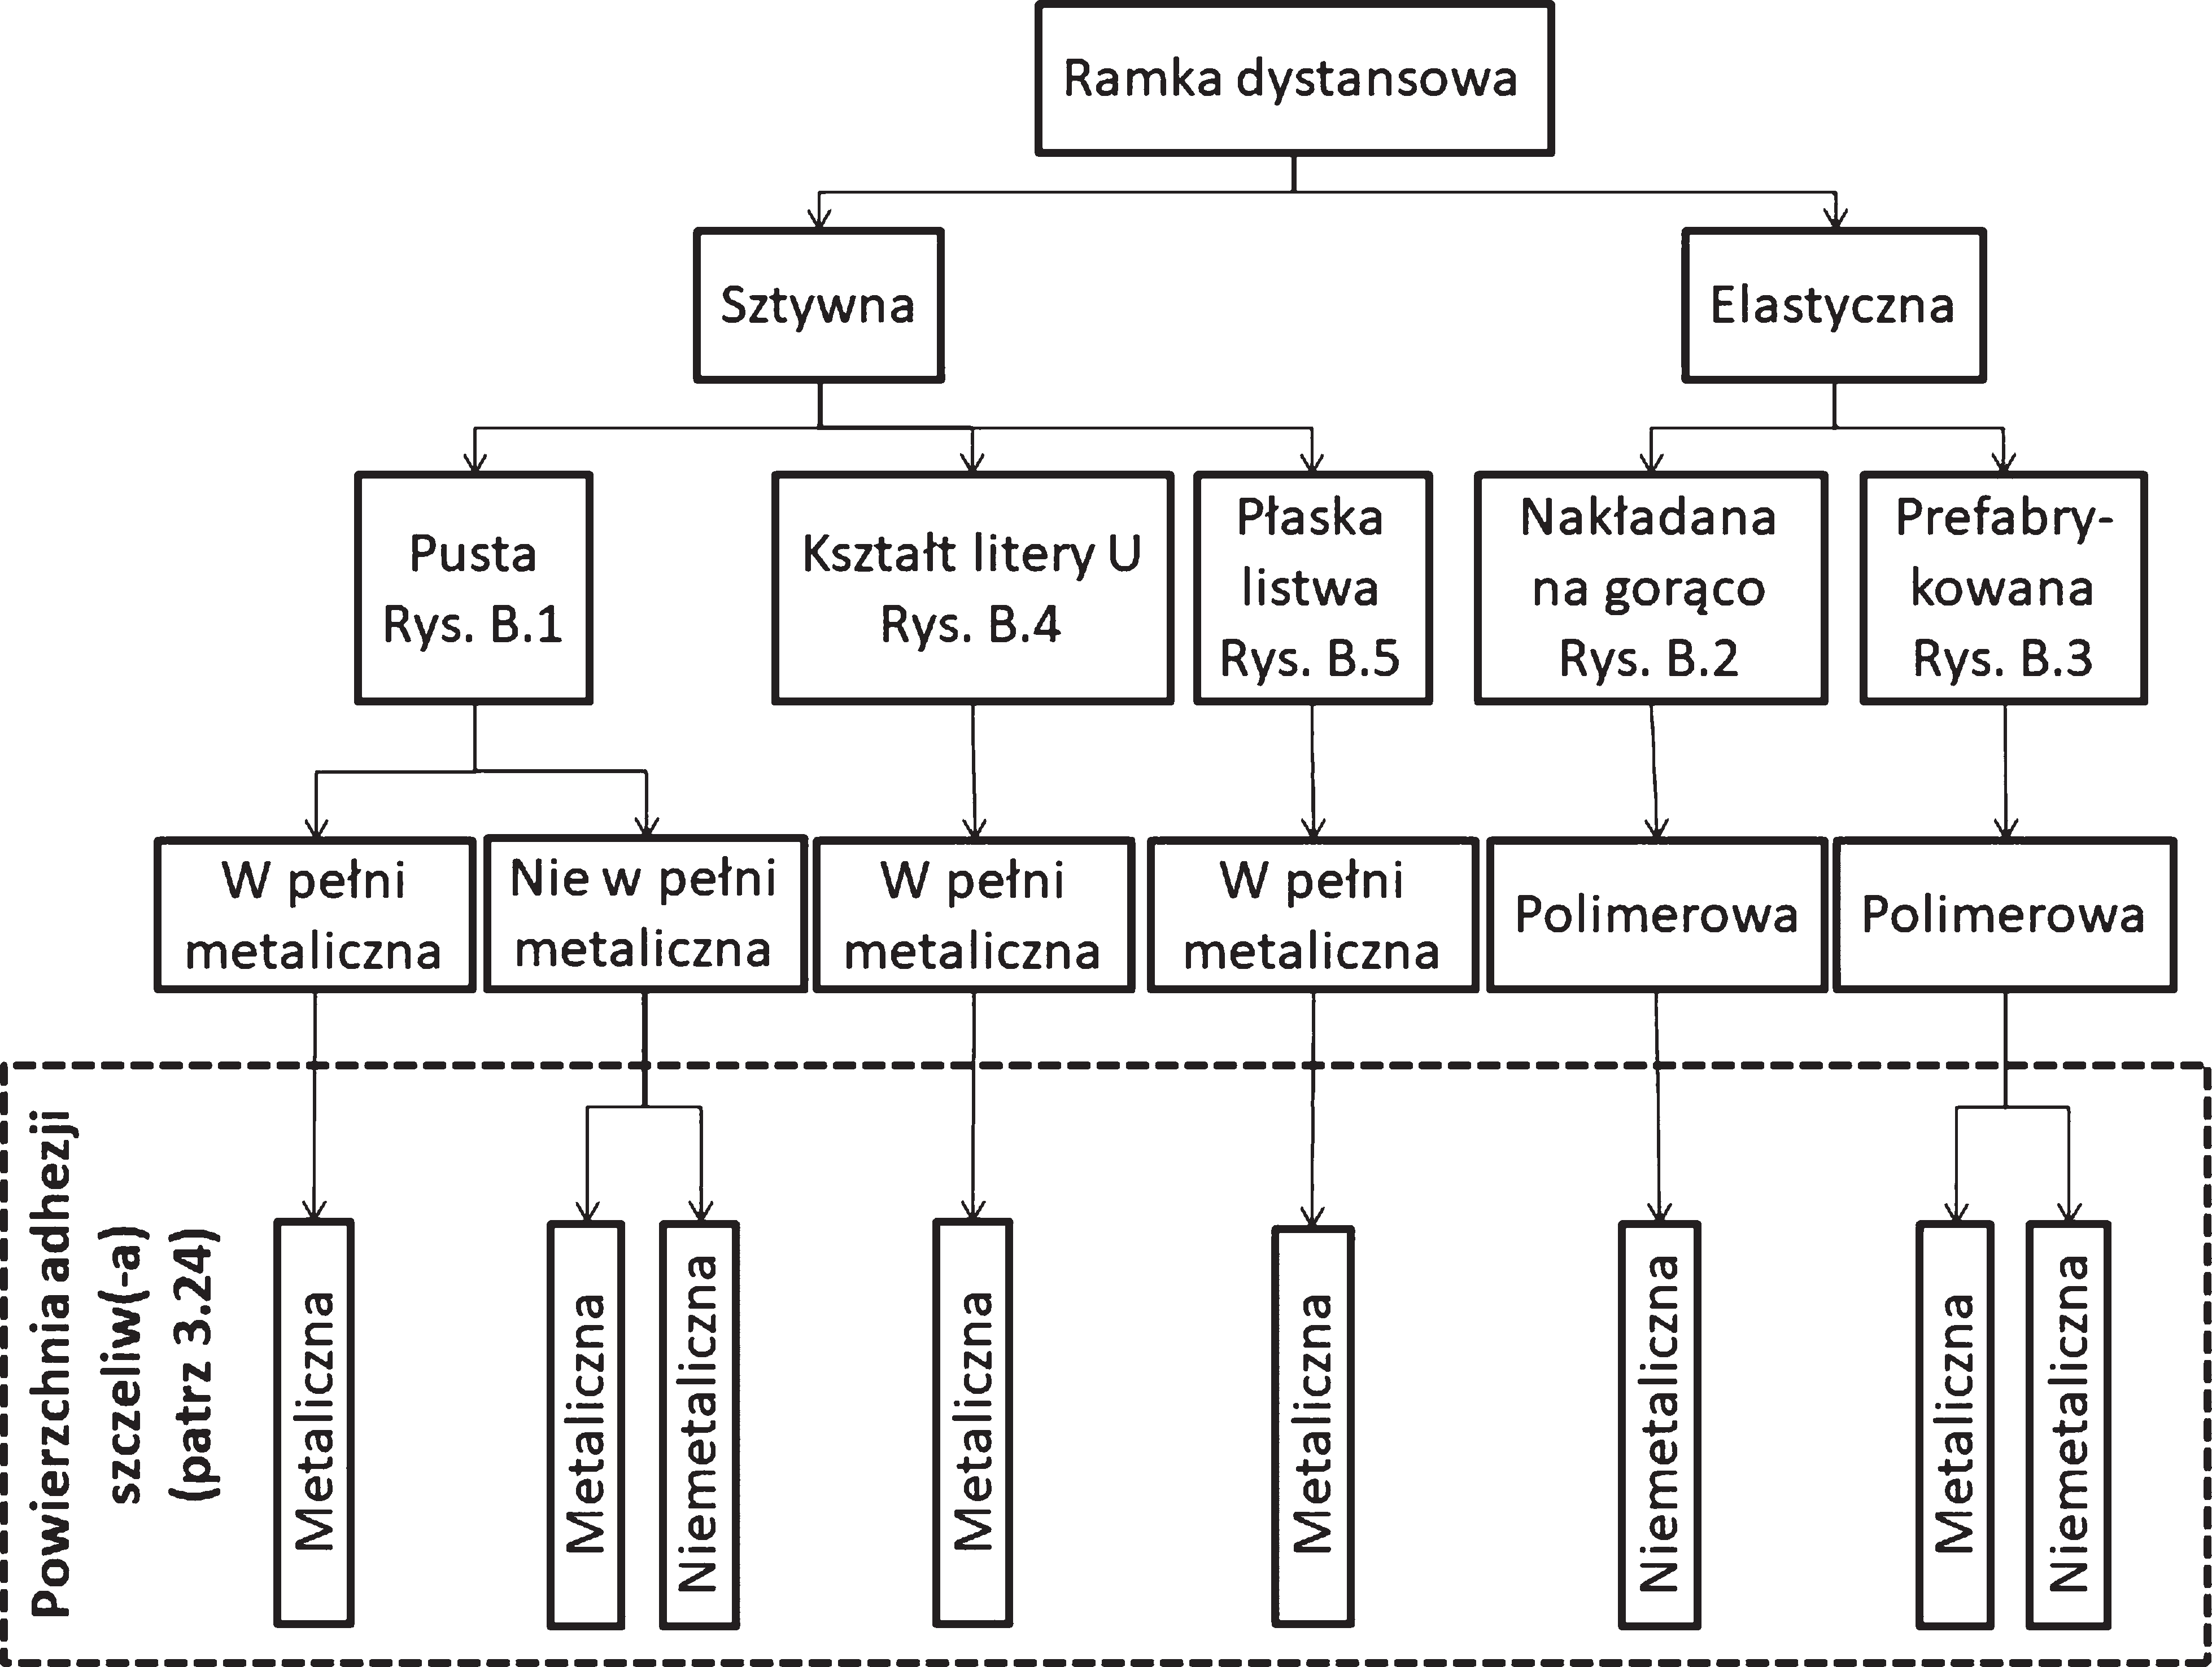

Rysunek 2 – Główne rodziny ramek dystansowych

pusta ramka dystansowa
ramka dystansowa przeznaczona do wypełnienia środkiem osuszającym

sztywna ramka dystansowa
zestaw pustych ramek dystansowych, które zapewniają wystarczającą sztywność, aby można je było wstępnie zmontować przed aplikacją i przed montażem nałożyć na jedną taflę izolacyjnej szyby zespolonej
Uwaga 1 do hasła: Przykładami sztywnych ramek dystansowych są ramka gięta z łącznikiem lub połączona łącznikami narożnymi, lub ramka spawana.

pusta metaliczna ramka dystansowa
pusta ramka dystansowa, malowana lub niemalowana, w której co najmniej 1/4 wysokości adhezji szczeliwa wewnętrznego r (patrz Rysunek 3) i cała powierzchnia kontaktu ze szczeliwem zewnętrznym powinna być metaliczną powierzchnią adhezji (patrz 3.23)^{N2)}

łącznik
element łączący części ramki dystansowej

łącznik narożny
łącznik, pełniący funkcję narożnika ramki dystansowej

^{N2)} Odsyłacz krajowy: Błąd w oryginale EN. Powinno być „3.24”.

9

EN 1279-1:2018

elastyczna ramka dystansowa nakładana na gorąco
polimerowa ramka dystansowa, którą nanosi się w podwyższonej temperaturze
Uwaga 1 do hasła: Taka ramka dystansowa może być albo prefabrykowana, albo wytłaczana bezpośrednio na powierzch- nię szkła.

prefabrykowana elastyczna ramka dystansowa
polimerowa elastyczna ramka dystansowa, dostarczona do producenta IGU jako profil
Uwaga 1 do hasła: Taka ramka dystansowa może być nanoszona na gorąco lub na zimno.

powierzchnia adhezji
powierzchnia styku pomiędzy ramką dystansową i jednym lub oboma szczeliwem(-ami)

metaliczna powierzchnia adhezji
powierzchnia adhezji ramki dystansowej wykonana z walcowanego lub wytłaczanego aluminium, stali ocynko- wanej, stali nierdzewnej, bez organicznej obróbki powierzchni
Uwaga 1 do hasła: Organiczne obróbki powierzchni to: malowanie, powlekanie organiczne, film organiczny lub organiczne natryskiwanie.

wkładka
składnik zawarty w przestrzeni międzyszybowej, który nie ma bezpośredniego kontaktu ze szczeliwami uszczel- nienia obrzeża
Uwaga 1 do hasła: Geometria przenikania może być modyfikowana, ponieważ mocowania lub połączenia wkładek mogą stykać się z uszczelnieniami obrzeża.

ramka dystansowa w kształcie litery U
ramka dystansowa wykonana z metalowej listwy w kształcie litery U, zazwyczaj wypełniana matrycą osuszającą

matryca osuszająca
materiały na bazie polimeru zawierającego środek osuszający, umieszczone w ramce dystansowej w kształcie litery U w celu utrzymania suchej przestrzeni międzyszybowej izolacyjnej szyby zespolonej

wkład osuszający
pojemnik ze środkiem osuszającym, umieszczony gdzieś w przestrzeni międzyszybowej

jasny pasek ołowiany
pasek z ołowiu, na ogół samoprzylepny stosowany na powierzchni 1. i/lub 2. izolacyjnej szyby zespolonej w celu symulacji tradycyjnych lub nowoczesnych efektów szkła witrażowego

usuwanie powłoki z obrzeża
proces mający na celu usunięcie powłoki z obrzeża szkła powlekanego, które ma być powierzchnią adhezji szczeliw(-a)

zewnętrzna kondensacja
kondensacja pojawiająca się na taflach szkła izolacyjnej szyby zespolonej albo od strony pomieszczenia, albo na powierzchni zewnętrznej

10

EN 1279-1:2018

wewnętrzna kondensacja
kondensacja pojawiająca się na taflach szkła wewnątrz przestrzeni międzyszybowej izolacyjnej szyby zespolonej

granica bezwzględna
wartość parametru, podana w opisie systemu, której przekroczenie wymaga działań naprawczych w produkcji oraz usunięcia wyrobów z produkcji w celu naprawy lub zniszczenia
Uwaga 1 do hasła: Opis systemu, patrz Załącznik A.

granica działania
wartość parametru, podana w opisie systemu, której przekroczenie wymaga działań naprawczych w produkcji
Uwaga 1 do hasła: Opis systemu, patrz Załącznik A.

wada punktowa
sferyczne lub półsferyczne zakłócenia wizualnej przezroczystości, patrząc przez szkło
Uwaga 1 do hasła: To może być wtrącenie stałe, gazowe, pinhole w powłoce lub wada punktowa w szkle warstwowym.

otoczka
lokalnie zniekształcony obszar, zazwyczaj wokół wady punktowej, gdy wada znajduje się w tafli szkła

pozostałość
materiał pozostający na powierzchni szkła; może mieć postać plamki lub łatki
Uwaga 1 do hasła: Zwykle jest to materiał uszczelniający.

wady liniowe/wydłużone
wady, które mogą występować w szkle lub na powierzchni szkła, w postaci nalotów, śladów lub rys, rozciągające się na określonej długości lub powierzchni

plama
wada większa niż wada punktowa, często o nieregularnym kształcie, częściowo o nakrapianej strukturze

klaster
skupisko bardzo małych wad dające wrażenie plamy

wada obrzeża
wady, które mogą pojawić się na obrzeżu wyciętego elementu, w postaci szczerby, naddatku i/lub skosu

przesunięcie
przesunięcie krawędzi szkła podczas produkcji izolacyjnej szyby zespolonej

szybkość przenikania pary wodnej WVTR (g ∙ m⁻² ∙ d⁻¹)
ilość pary wodnej stale przechodzącej przez 2 mm warstwę szczeliwa w określonych warunkach temperatury i stężenia pary wodnej
Uwaga 1 do hasła: W poprzedniej wersji normy szybkość przenikania pary wodnej (WVTR) była nazywana szybkością przenikania wilgoci (MVTR).

11

EN 1279-1:2018

szybkość przenikania gazu GPR (g ∙ m⁻² ∙ d⁻¹)
ilość gazu, stale przechodząca przez 2 mm warstwę szczeliwa w określonych warunkach temperatury i stężenia gazu

standardowe warunki laboratoryjne
temperatura otoczenia (23 ± 2) °C i wilgotność względna (50 ± 5) %

gaz
związek chemiczny lub pierwiastek w stanie gazowym
Uwaga 1 do hasła: W kontekście niniejszej normy gazem jest każdy gaz inny niż powietrze.

standardowa zdolność adsorpcji wilgoci Tc (%)
całkowita zdolność materiału osuszającego do adsorpcji wilgoci w określonych warunkach
Uwaga 1 do hasła: Tc wyraża się jako sumę AWAC i LOI zgodnie z EN 1279-4:2018, Załącznik E.

wskaźnik przenikania wilgoci I (%)
ilość zużytej dostępnej zdolności adsorpcji wilgoci

dostępna zdolność adsorpcji wody AWAC (%)
ilościowe określenie zdolności środka osuszającego do adsorpcji wody w określonych warunkach
Uwaga 1 do hasła: AWAC wyraża się jako względny procentowy wzrost masy wynikający z adsorpcji wody zgodnie z EN 1279-4:2018, Załącznik E.

strata przy prażeniu LOI (%)
ilościowe określenie względnej utraty masy środka osuszającego w określonych warunkach
Uwaga 1 do hasła: LOI wyraża się jako względny procentowy spadek masy w wyniku ekspozycji na powietrze w tempe- raturze 540 °C zgodnie z EN 1279-4:2018, Załącznik E.

izolacyjne szyby zespolone wypełnione gazem
izolacyjna szyba zespolona, w której przestrzeń międzyszybowa wypełniona jest gazem(-ami), zazwyczaj w celu poprawy izolacji termicznej

stężenie gazu ci (%)
ułamek objętościowy, w procentach, gazu w przestrzeni międzyszybowej
Uwaga 1 do hasła: Stężenie gazu określa się z zastosowaniem badania według EN 1279-3.

wskaźnik utraty gazu Li (%.a^{–1})
objętość gazu utracona z izolacyjnej szyby zespolonej, podana rocznie w temperaturze 20 °C i wyrażona ułamkiem objętościowym w procentach

12

EN 1279-1:2018

Symbole i skróty dotyczące uszczelnienia obrzeża

Uszczelnienie obrzeża charakteryzuje się swoją geometrią i, w stosownych przypadkach, masą R szczeliwa wewnętrznego na długość (g/m). Przykład podano na Rysunku 3.
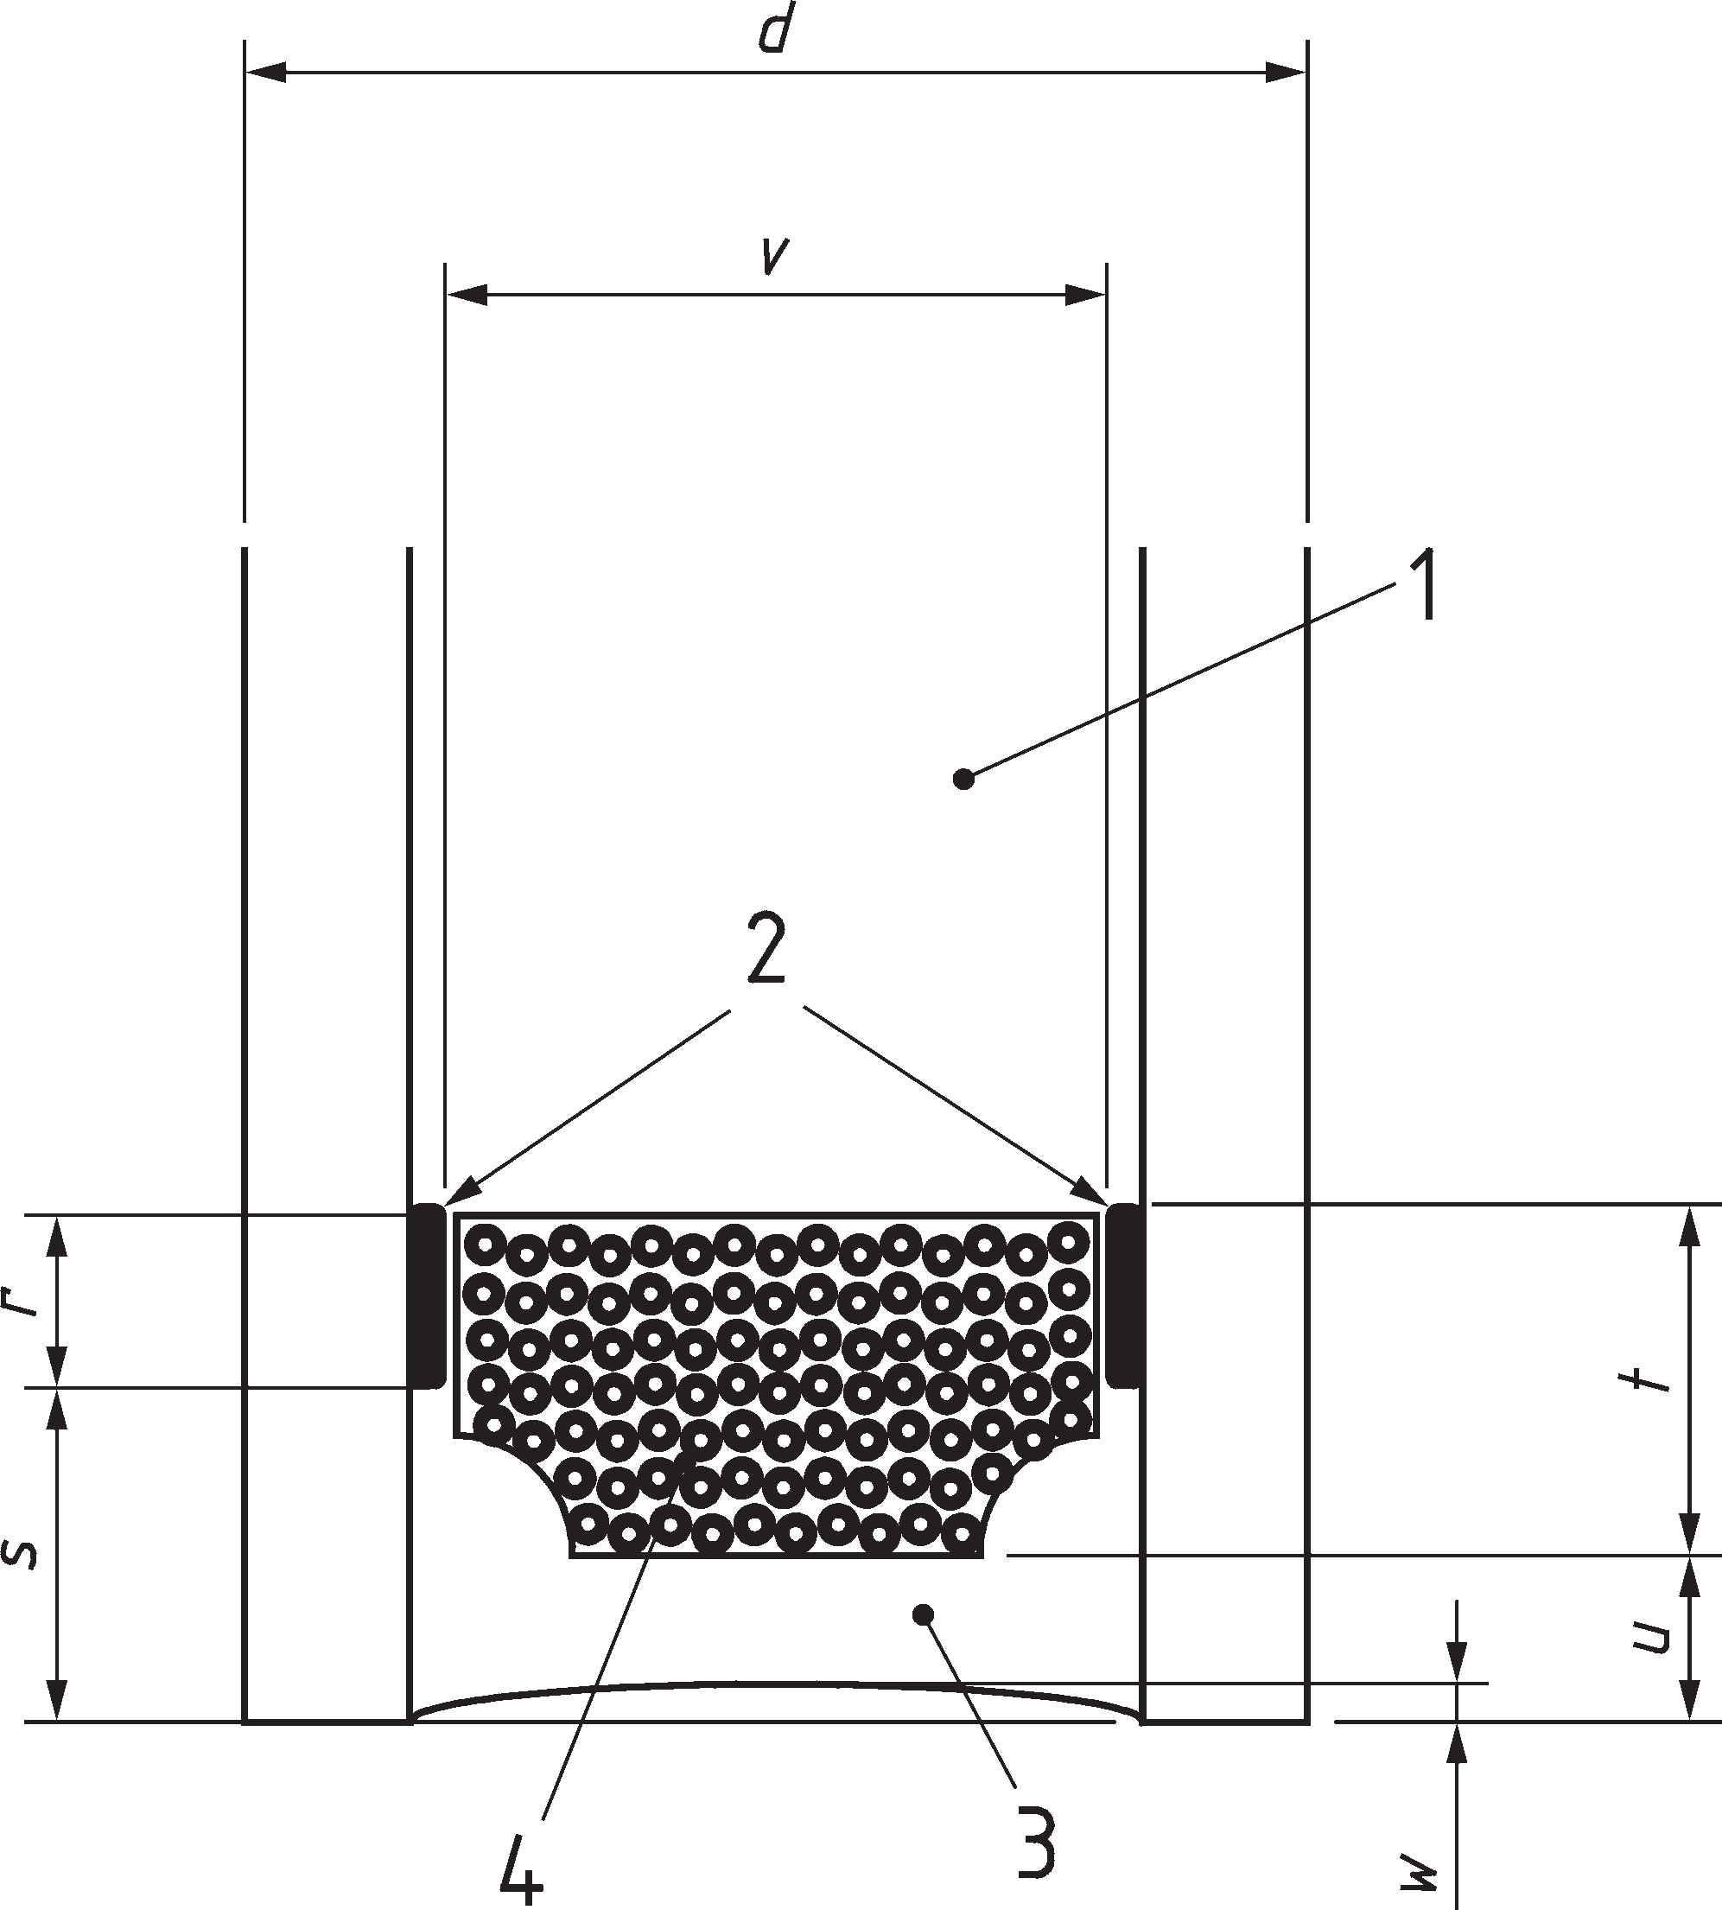
Objaśnienia
- przestrzeń międzyszybowa
- szczeliwo wewnętrzne
- szczeliwo zewnętrzne
- ramka dystansowa, zawierająca środek osuszający
- średnia wysokość szczeliwa wewnętrznego na powierzchni szkła
- średnia wysokość szczeliwa zewnętrznego na powierzchni szkła
- wysokość ramki dystansowej
- średnia efektywna wysokość szczeliwa zewnętrznego na tylnej ściance ramki dystansowej
- szerokość ramki dystansowej
- wklęsłość zewnętrznego uszczelnienia
d całkowita grubość IGU

Rysunek 3 – Przykład wymiarów uszczelnienia obrzeża

Wymagania

Postanowienia ogólne

Ogromna liczba możliwych różnych IGU pozwala na rozróżnienie systemów w oparciu o wspólną konstrukcję uszczelnienia obrzeża, materiały uszczelnienia obrzeża i inne komponenty obrzeża. Dla celów kontroli zgod- ności producent powinien opisać swój system, zamieszczając opis systemu, który będzie częścią dokumentacji zakładowej kontroli produkcji. Patrz także Załącznik A, Załącznik B i EN 1279-6:2018.

Zasady opisu systemu podano w Załączniku A. Zawiera on głównie wykaz zastosowanych materiałów i kom- ponentów do uszczelniania obrzeża, nominalne wymiary uszczelnienia obrzeża gotowego wyrobu, granice działania i granice bezwzględne.

13

EN 1279-1:2018
Systemy izolacyjnych szyb zespolonych mogą różnić się w zależności od materiałów wymienionych niżej, ograniczeń wysokości, szerokości, szerokości przestrzeni międzyszybowej, grubości szkła i liczby przestrzeni międzyszybowych. Listy te nie są wyczerpujące.

Producent jest odpowiedzialny za zapewnienie, że zgodność materiałów w systemie izolacyjnych szyb zespo- lonych została sprawdzona (patrz Załącznik C).

Możliwość zastąpienia różnych materiałów i komponentów innymi podano w Załączniku D (patrz także Załącz- nik E).

Tafle szkła/komponenty

Postanowienia ogólne

Komponenty szklane podłoża stosowane do produkcji izolacyjnych szyb zespolonych:
      - powinny zostać ujęte w zharmonizowanych specyfikacjach europejskich (zgodnie z definicją w rozporzą- dzeniu UE 305/2011), jak wymieniono poniżej, lub
      - jeżeli nie zostały ujęte w zharmonizowanych specyfikacjach europejskich, należy wykazać, że szkła te mają skład chemiczny i trwałość mechaniczną w czasie równoważną wymaganiom wymienionej odpowiedniej normy.

Szkła podstawowe

Są to wyroby szklane wytwarzane ze szkła sodowo-wapniowo-krzemianowego zgodnie z EN 572-1, na które składają się:
      - szkło float EN 572-2
      - szkło zbrojone polerowane EN 572-3
      - szkło płaskie ciągnione EN 572-4
      - szkło wzorzyste EN 572-5
      - szkło zbrojone wzorzyste EN 572-6
      - wymiary handlowe i ścisłe EN 572-8

Podstawowe szkła specjalne

Są to wyroby szklane wytwarzane z różnych kompozycji zgodnych z odpowiednimi Normami Europejskimi, na które składają się:
      - szkło borokrzemianowe EN 1748-1-1
      - tworzywa szklano-krystaliczne EN 1748-2-1
      - szkło krzemianowe z tlenkami metali ziem alkalicznych EN 14178-1
      - szkło glinokrzemianowe EN 15681-1

Szkła wzmacniane

Są to szkła sodowo-wapniowo-krzemianowe, które zostały wzmocnione termicznie lub chemicznie, i są nastę- pujące:
      - termicznie wzmacniane EN 1863-1
      - chemicznie wzmacniane EN 12337-1

14

EN 1279-1:2018

Termicznie hartowane szkła bezpieczne

To szkła poddane termicznemu hartowaniu i są to:
      - termicznie hartowane bezpieczne szkło sodowo-wapniowo-krzemianowe EN 12150-1
      - termicznie hartowane bezpieczne szkło borokrzemianowe EN 13024-1
      - termicznie wygrzewane hartowane bezpieczne szkło sodowo-wapniowo-krzemianowe EN 14179-1
      - termicznie hartowane bezpieczne szkło krzemianowe z tlenkami ziem alkalicznych EN 14321-1
      - termicznie wygrzewane hartowane bezpieczne szkło krzemianowe z tlenkami ziem
alkalicznych EN 15682-1

Szkła warstwowe

Są to szkła zgodne z EN ISO 12543-1, na które składają się:
      - szkło warstwowe EN ISO 12543-3
      - szkło warstwowe bezpieczne EN ISO 12543-2

Szkła powlekane
      - szkło powlekane EN 1096-1

Listę powłok dopuszczonych do stosowania w bezpośrednim kontakcie z niektórymi rodzajami szczeliwa po- winien ustalić producent szkła powlekanego i należy otrzymać ją od niego. Inne kombinacje warstw lub powłok można dodać do tej listy, gdy są oceniane zgodnie z EN 1279-4:2018, Załącznik B.

Jeżeli kombinacja powłoka/szczeliwo nie znajduje się na tej liście, producent izolacyjnej szyby zespolonej nie powinien stosować tego szczeliwa w bezpośrednim kontakcie z tą powłoką.

Niektóre powłoki nie mogą być stosowane w bezpośrednim kontakcie ze szczeliwem, niezależnie od szczeliwa. W takim przypadku powłokę należy usunąć z obrzeża szkła powlekanego.

Szkło obrabiane powierzchniowo
      - Szkło obrabiane powierzchniowo (np. piaskowane, trawione kwasem).

Tafle szkła, przetworzone lub nieprzetworzone, mogą być:
      - przezroczyste, półprzezroczyste lub nieprzezroczyste;
      - bezbarwne lub barwione.

Szkło gięte
      - Szkło gięte wg ISO 11485, wszystkie odpowiednie części.

Wypełnienia przestrzeni międzyszybowej

Przestrzeń międzyszybowa pomiędzy dwiema taflami może być wypełniona powietrzem i/lub gazem.

Wkładki w przestrzeni międzyszybowej

Przestrzeń międzyszybowa może zawierać wkładki (np. folię lub arkusz z tworzywa sztucznego, szprosy, ża- luzje itp.), które powinny spełniać wymagania badania zamglenia. W stosownych przypadkach należy określić zawartość substancji lotnych (patrz EN 1279-4:2018).

15

EN 1279-1:2018

Kształty

Tafle mogą mieć dowolny kształt.

Wymagania

Trwałość izolacyjnych szyb zespolonych

Trwałość wyrobów zaliczanych do systemu izolacyjnych szyb zespolonych, zapewniają:
- przestrzeganie wymagań EN 1279-5:2018, 4.2.2.15;
- proces produkcyjny zgodny z EN 1279-6:2018.

Badania te mają na celu ocenę charakterystyki pełnej bariery uszczelniającej w wieloszybowej izolacyjnej szybie zespolonej. Produkcja izolacyjnych szyb zespolonych o specjalnych wymiarach i/lub konstrukcji, które powodują większe obciążenie w systemie, może podczas projektowania wymagać zwrócenia szczególnej uwagi (np. przy potrójnym oszkleniu) na to, że:
- w przypadku zastosowania konstrukcji asymetrycznej lub o grubych taflach, wzrasta obciążenie rozciągające szczeliwa;
- gdy długość krawędzi wynosi < 0,6 m, obciążenie rozciągające szczeliwa znacznie wzrasta;
- gdy szerokość przestrzeni międzyszybowej wynosi ≥ 18 mm, obciążenie rozciągające szczeliwa znacznie wzrasta.

W takich przypadkach zaleca się obliczenie obciążenia rozciągającego uszczelnienie obrzeża według prEN 16612:–¹⁾, Załącznik B. Obliczenia wykonuje się wyłącznie przy obciążeniu klimatycznym. Jeżeli wynik obliczeń jest wyższy niż 1,3 N/mm, zaleca się dostosowanie projektu uszczelnienia obrzeży izolacyjnej szyby zespolonej.
UWAGA Niektóre orientacyjne przykłady obciążenia rozciągającego w szczeliwie podano w Tablicy 1 i na Rysunku 3. Dotyczą one warunków brzegowych badania wg EN 1279-2:2018 (temperatura badania: 58 °C, temperatura produkcji: 15 °C). Wartości te zdefiniowano bez uwzględnienia zmian wysokości n.p.m.

Tablica 1 – Porównawcze maksymalne obciążenie rozciągające uszczelnienia obrzeża izolacyjnych szyb zespolonych

Konstrukcja izolacyjnej szyby zespolonej (wymiar 352×502 mm) | Maksymalne obciążenie rozciągające uszczelnienia obrzeża (N/mm)
4/12/4 | 1,0
4/12/4/12/4 | 1,3
4/18/4/18/4 | 1,6
4/16/4 | 1,0

- W przygotowaniu. Na etapie publikacji: prEN 16612:2017.

16

EN 1279-1:2018
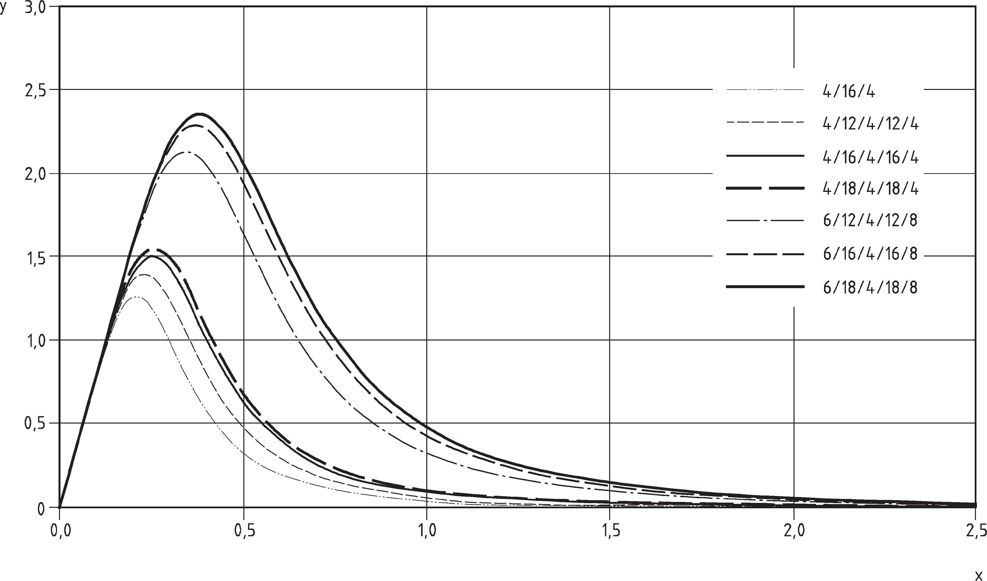

Objaśnienia
- długość boku (m)
- maksymalne obciążenie rozciągające (N/mm)

Rysunek 4 – Obciążenie rozciągające w izolacyjnych szybach zespolonych zależne od konstrukcji i krótszego boku (stosunek boków wynosi 1:3)
UWAGA Wartości maksymalnego obciążenia nie można ponownie przeliczyć na maksymalne obciążenie rozciągające w elementach uszczelnienia obrzeża.

Zastąpienie materiałów i komponentów powinno utrzymywać zgodność systemu z definicją izolacyjnych szyb zespolonych. Odpowiednie zasady podsumowano w Tablicach od D.1 do D.7, wraz z metodami walidacji. Jeśli wymagania te zostaną spełnione, do opisu systemu należy dodać materiały i komponenty zastępcze.

Gięte izolacyjne szyby zespolone zgodne z ISO 11485-1 są zgodne z niniejszą normą bez konieczności przepro- wadzania dodatkowych badań, pod warunkiem, że niegięte izolacyjne szyby zespolone z tego samego systemu są zgodne z EN 1279. W takim przypadku należy zwrócić szczególną uwagę na projekt systemu uszczelnień.

Optyczna i wizualna jakość izolacyjnej szyby zespolonej

Wymagania dotyczące jakości optycznej i wizualnej izolacyjnych szyb zespolonych opisano w Załączniku F.
UWAGA Inne aspekty wizualne opisano w Załączniku G.

Tolerancje wymiarowe

Postanowienia ogólne

Poniższe tolerancje oparte są na tolerancjach dla pojedynczych tafli szkła podanych w Normach Europejskich wymienionych w 5.2 i przedstawiają sytuacje najgorsze z możliwych. Ograniczenie tych tolerancji może być przedmiotem umowy zawartej między producentem izolacyjnych szyb zespolonych a dostawcą szkła i/lub klientem lub być powszechnie stosowane na rynku lokalnym. W przypadku zawężenia tolerancji należy je po-

17

EN 1279-1:2018
dać w opisie systemu izolacyjnych szyb zespolonych i/lub w księdze jakości producenta lub, w szczególnych przypadkach, odesłać do szczegółowych informacji w umowie.

W przypadku szkła giętego obowiązuje ISO 11485-2.

Wysokość i szerokość szyby

Jeżeli podawane są wymiary izolacyjnej szyby zespolonej dla szyb prostokątnych, pierwszym wymiarem powinna być szerokość, B, a drugim wysokość, H, jak przedstawiono na Rysunku 4. Należy wyjaśnić, który wymiar jest szerokością, B, a który wysokością H w odniesieniu do jej pozycji instalacji.
UWAGA W przypadku izolacyjnych szyb zespolonych zawierających tafle szkła wzorzystego zaleca się określenie kie- runku wzoru w stosunku do jednego z wymiarów.
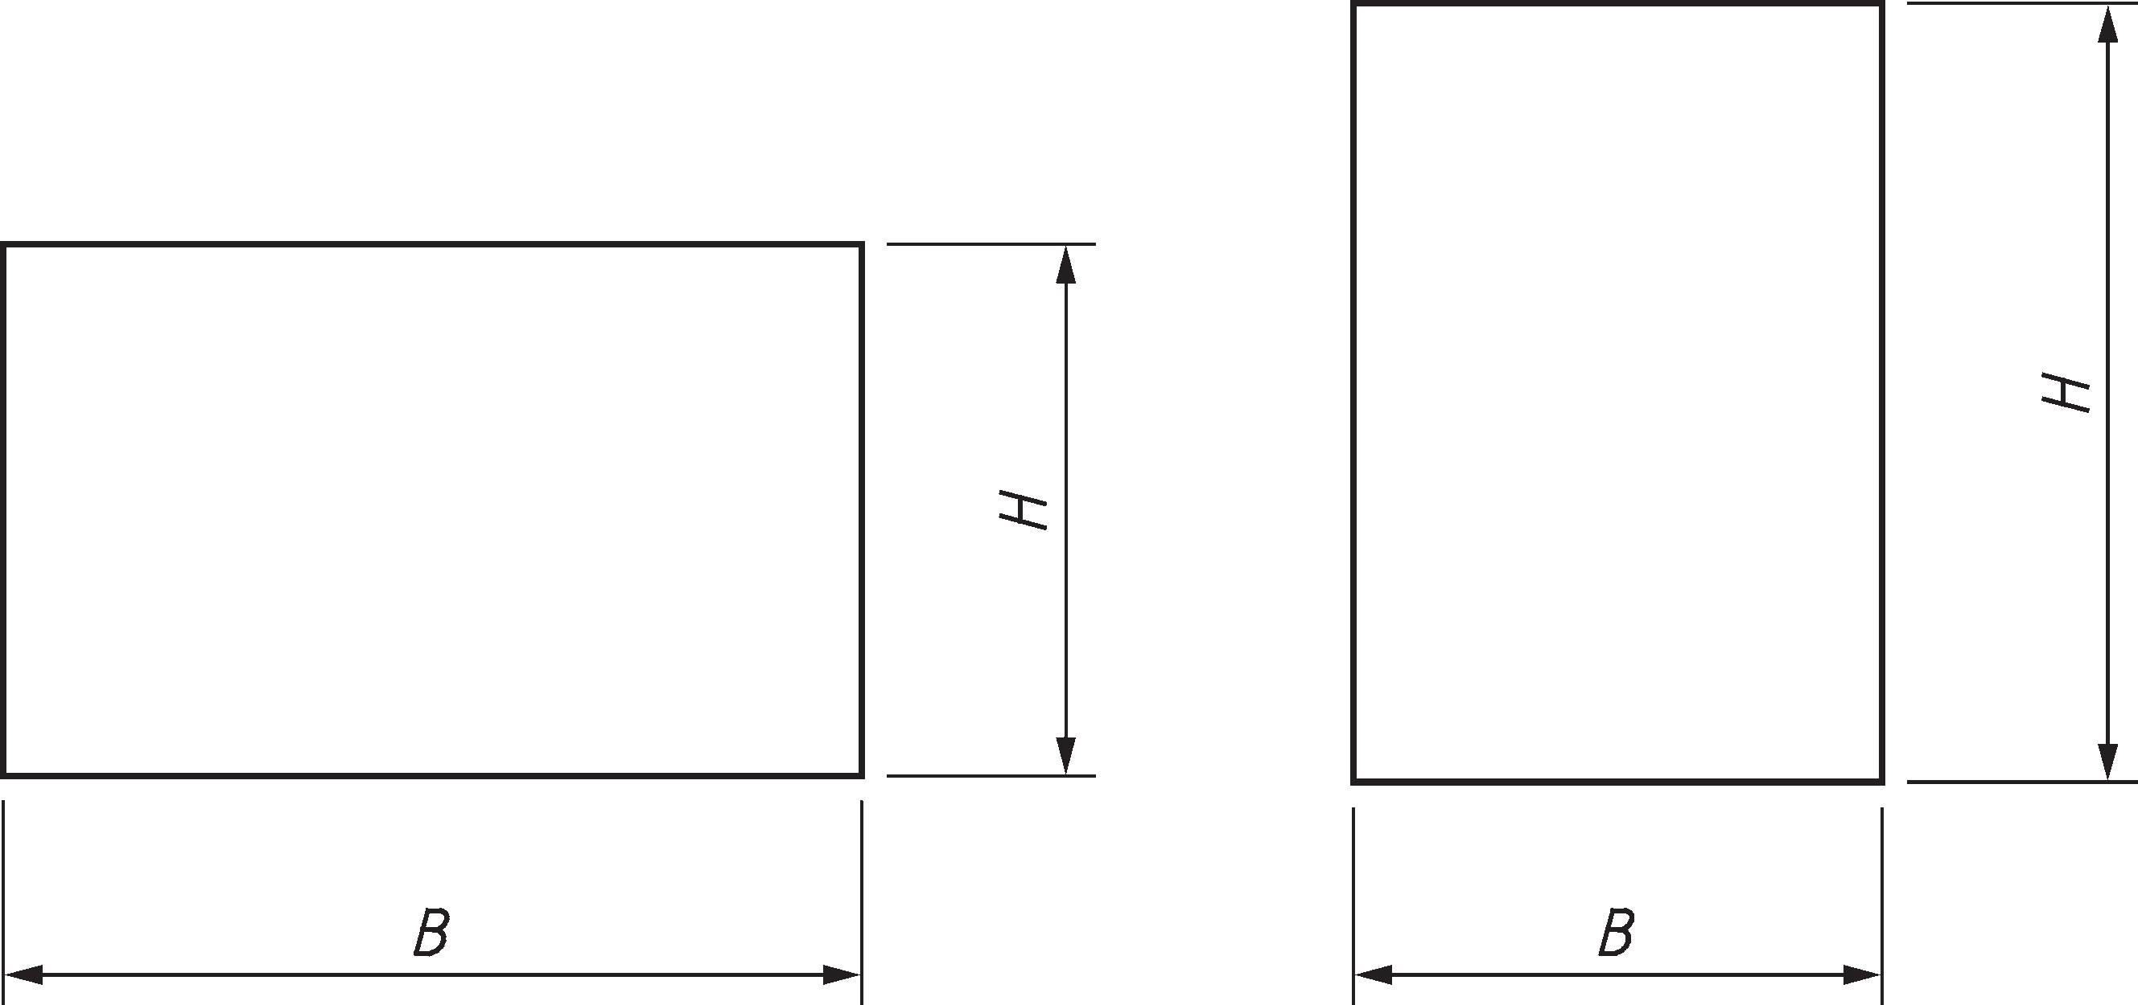

Rysunek 5 – Przykłady szerokości i wysokości w zależności od kształtu szyby

Tolerancje wymiarowe powinny stanowić część opisu systemu i podlegać zakładowej kontroli produkcji zgodnie z odpowiednimi rozdziałami EN 1279-6:2018. Wskazówki dotyczące tolerancji wymiarów podano w Tablicy 2.

Tablica 2 – Wskazówki dotyczące tolerancji wymiarów izolacyjnych szyb zespolonych

Dwuszybowa/trzyszybowa IGU | Tolerancje na B  i H | Przesunięcie
wszystkie tafle ≤ 6 mm, oraz (B i H) ≤ 2 000 mm | ± 2 mm | ≤ 2 mm
6 mm < najgrubsza tafla ≤ 12 mm lub 2 000 mm < (B lub H) ≤ 3 500 mm | ± 3 mm | ≤ 3 mm
3 500 mm < (B lub H) ≤ 5 000 mm i najgrubsza tafla ≤ 12 mm | ± 4 mm | ≤ 4 mm
1 tafla > 12 mm, lub (B lub H) > 5 000 mm | ± 5 mm | ≤ 5 mm
Grubości są grubościami nominalnymi.

Można uzgodnić specjalne wymiary i tolerancje.

Tolerancje grubości wzdłuż obwodu szyby

Grubość rzeczywistą należy zmierzyć pomiędzy zewnętrznymi powierzchniami szklanymi szyby, przy każdym narożniku i przy przybliżonych środkowych punktach krawędzi. Wartości należy zmierzyć z dokładnością 0,01 mm i podawać do najbliższej 0,1 mm. Zmierzone grubości nie powinny różnić się od grubości nominalnej podanej przez producenta izolacyjnych szyb zespolonych więcej niż o tolerancje podane w Tablicy 3.

18

Tablica 3 – Tolerancje grubości izolacyjnych szyb zespolonych
EN 1279-1:2018

19
Oszklenie | Tafla | Tolerancja grubości IGU ª
oszklenie dwuszybowe | Wszystkie tafle są odprężonym szkłem float | ± 1,0 mm
oszklenie dwuszybowe | Co najmniej jedna tafla jest szkłem warstwo- wym, wzorzystym  lub szkłem nieodprężonym | ± 1,5 mm
oszklenie trzyszybowe | Wszystkie tafle są odprężonym szkłem float | ± 1,4 mm
oszklenie trzyszybowe | Co najmniej jedna tafla jest szkłem warstwo- wym, wzorzystym  lub nieodprężonym | +2,8 mm/ −1,4 mm
ª Jeżeli w przypadku szkła odprężonego lub hartowanego nominalna grubość jednego elementu szklanego jest większa niż 12 mm, a w przypadku szkła warstwowego 20 mm, zalecane jest skonsultowanie się z producentem izolacyjnych szyb zespo- lonych.

EN 1279-1:2018

Załącznik A
(normatywny)

Opis systemu izolacyjnych szyb zespolonych

Opis systemu powinien zawierać przynajmniej:
- opis IGU, obejmujący konstrukcję uszczelnienia obrzeża i tolerancje;
- listę komponentów, obejmującą bezwzględne granice tolerancji. Granice działania mogą być uwzględnione.
Opisy komponentów powinny składać się z:
- rysunku przekroju uszczelnionego obrzeża izolacyjnej szyby zespolonej w skali, z każdym ponumerowanym komponentem (przykład tego przedstawiono na Rysunku 3, patrz także Załącznik B). Jeżeli nie wszystkie elementy pojawiają się na rysunku, należy wykonać dodatkowe rysunki;
- listy komponentów zgodnie z numeracją szczegółowych rysunków i zgodnie z odpowiednimi przykładami z Załącznika B;
- listy wkładek niewyszczególnionych na rysunku;
- zapisu dla każdego z komponentów. Każdy zapis powinien zawierać:
  - odniesienie do rysunku, z numerem i nazwą funkcjonalną komponentu;
  - nazwę dostawcy(-ów) lub producenta(-ów);
  - ogólny opis materiału(-ów) użytego(-ych) w komponencie (np. środek osuszający), a następnie, w sto- sownych przypadkach, bardziej szczegółowe informacje (np. sito molekularne 3 Å);
  - rysunek z wymiarami związanymi z geometrią przenikania, w stosownych przypadkach.

20

EN 1279-1:2018

Załącznik B
(normatywny)

Przykłady systemów izolacyjnych szyb zespolonych

Postanowienia ogólne

W niniejszym załączniku podano przykłady powszechnie dostępnych systemów IGU. W EN 1279-6:2018 podano zakładową kontrolę produkcji związaną z każdym z nich.

W zależności od systemu izolacyjna szyba zespolona może być wypełniona albo powietrzem, albo gazem.

Organicznie uszczelnione izolacyjne szyby zespolone ze sztywną pustą ramką dystansową
Na Rysunku B.1 przedstawiono zasadę organicznie uszczelnionych izolacyjnych szyb zespolonych ze sztywną pustą ramką dystansową z zewnętrznym szczeliwem (nakładanym na zimno lub na gorąco).
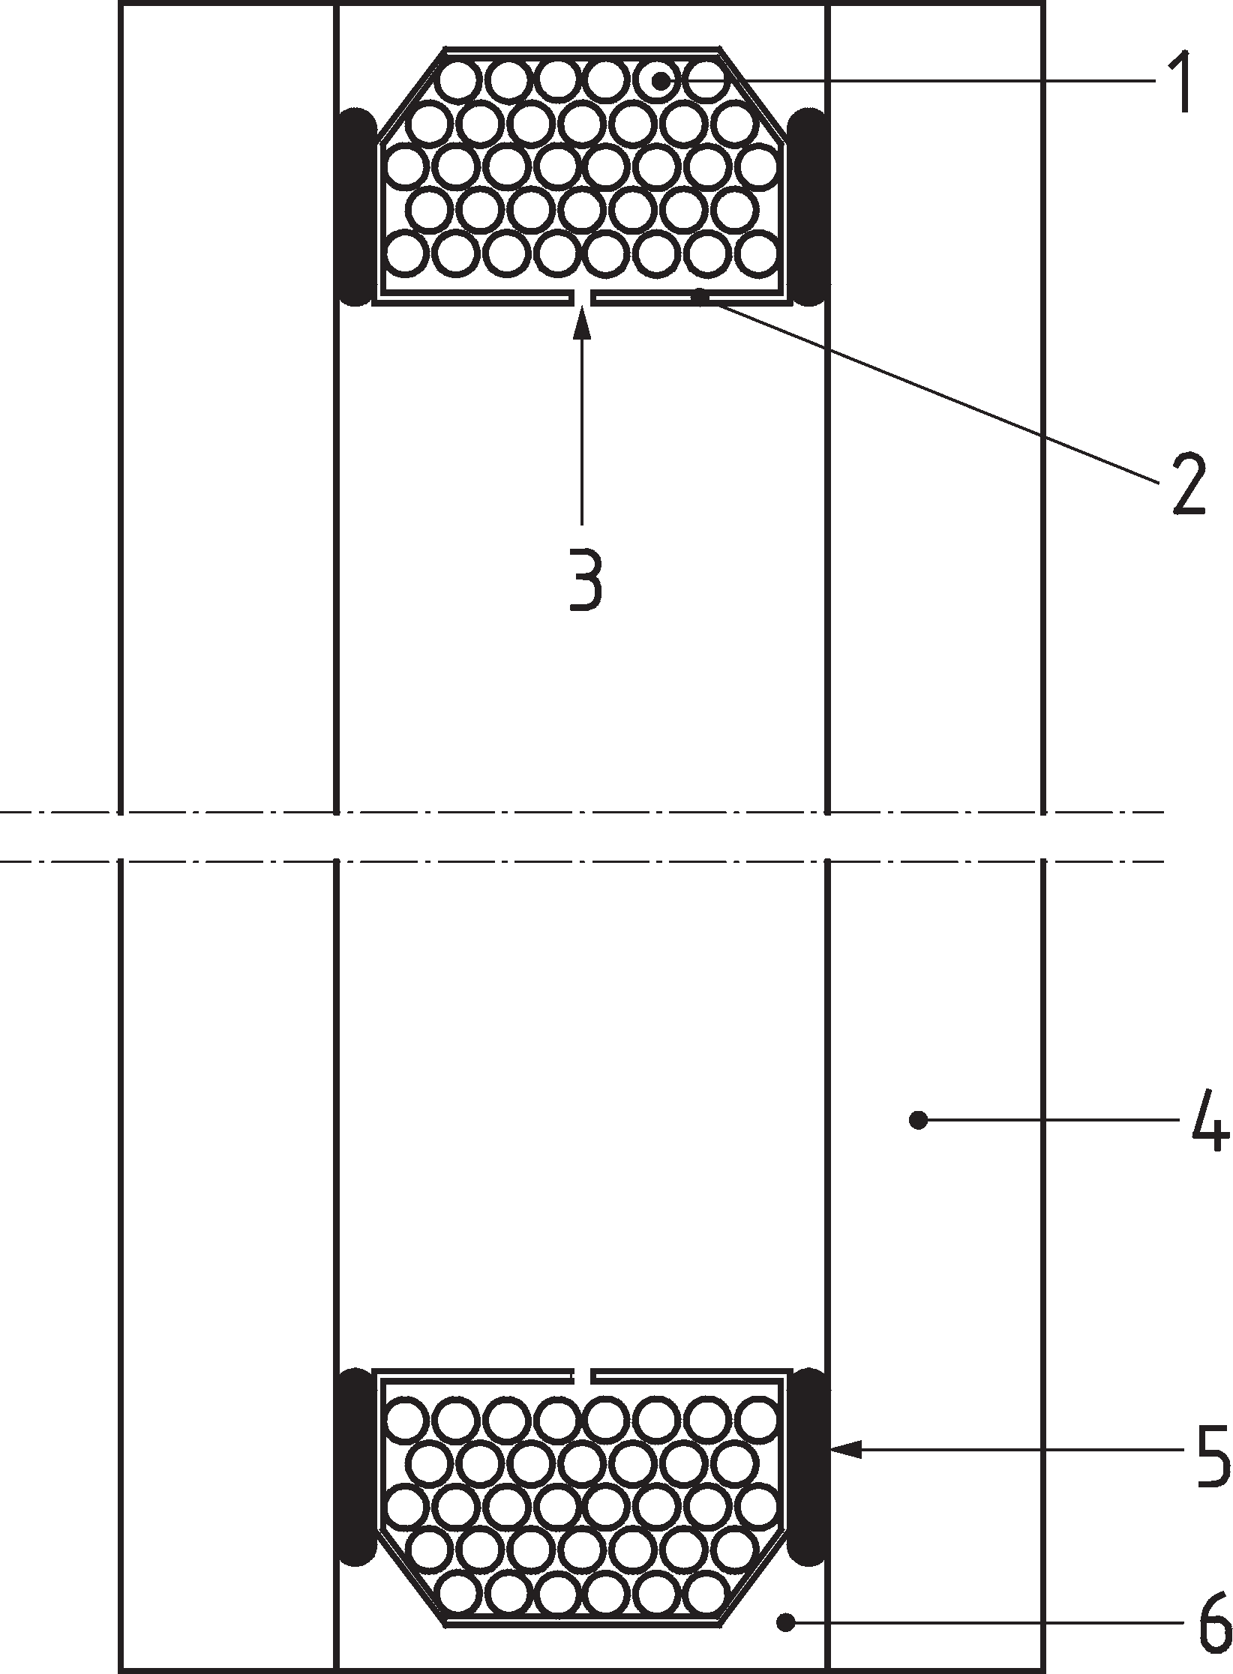

Objaśnienia
- środek osuszający
- ramka dystansowa
- otworki dyfuzyjne

- szkło
- szczeliwo wewnętrzne
- szczeliwo zewnętrzne

Rysunek B.1 – Zasada organicznie uszczelnianych izolacyjnych szyb zespolonych z pustą ramką dystansową

21

EN 1279-1:2018

Izolacyjne szyby zespolone uszczelniane elastyczną ramką dystansową nakładaną na gorąco zawierającą środek osuszający
Na Rysunku B.2 przedstawiono zasadę budowy/działania IGU z elastyczną ramką dystansową nakładaną na gorąco zawierającą środek osuszający.

System ten może również zawierać zewnętrzne szczeliwo bez środka osuszającego i/lub barierę przenikania lub ramkę dystansową, które podczas produkcji są umieszczana lub nie są umieszczane w ramce dystansowej.
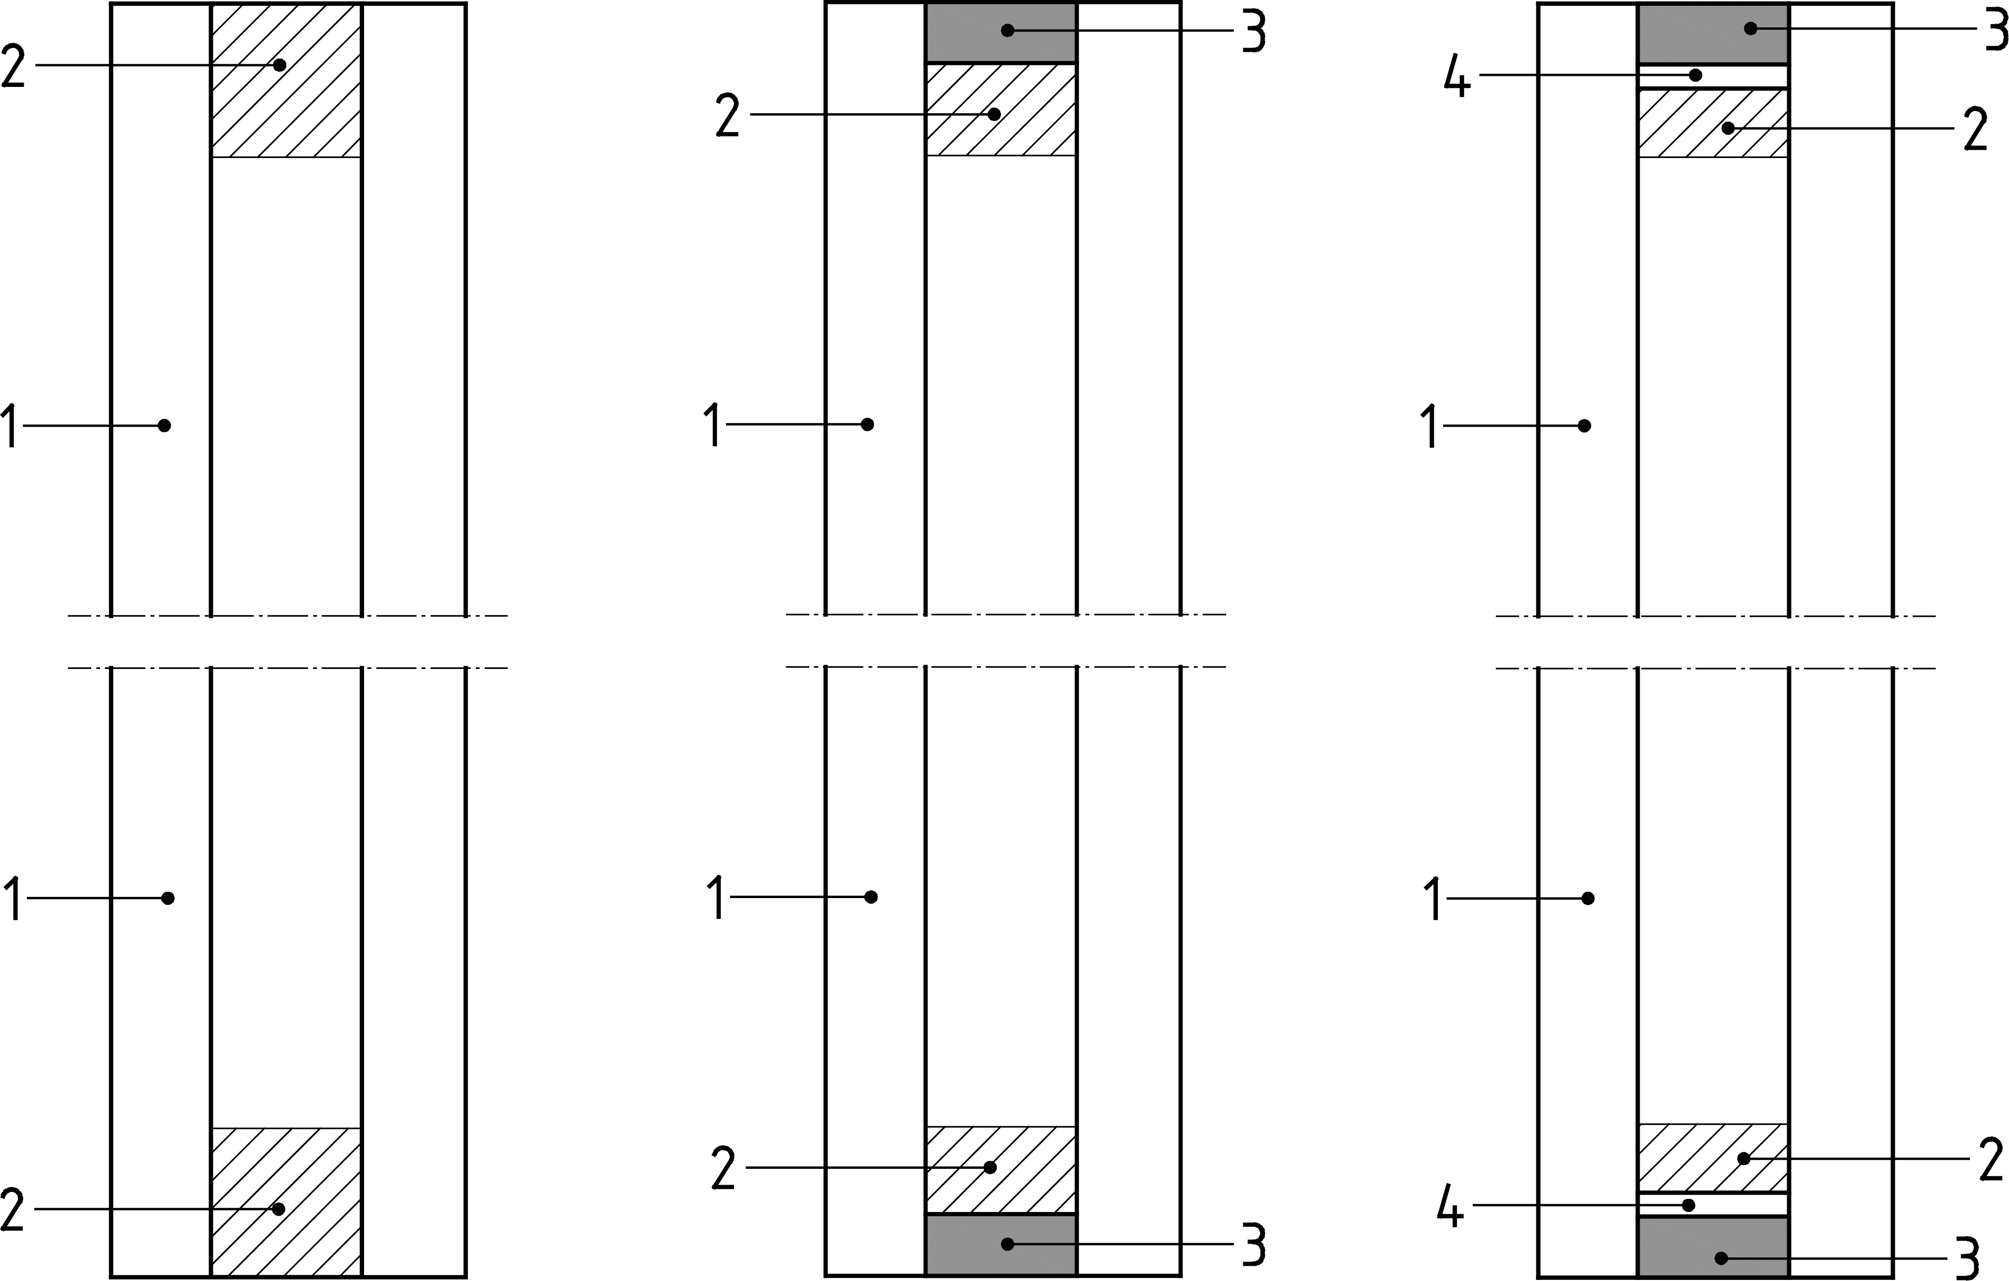

Objaśnienia
- szkło
- elastyczna ramka dystansowa nakładana na gorąco zawierająca środek osuszający
- zewnętrzne szczeliwo bez środka osuszającego
- bariera przenikania lub ramka dystansowa

Rysunek B.2 – Przykłady izolacyjnych szyb zespolonych uszczelnianych elastyczną ramką dystansową nakładaną na gorąco zawierającą środek osuszający

22

EN 1279-1:2018

Izolacyjne szyby zespolone z prefabrykowaną elastyczną ramką dystansową
Na Rysunku B.3 przedstawiono zasadę budowy izolacyjnych szyb zespolonych z prefabrykowaną elastyczną ramką dystansową.

Opis ten dotyczy również elastycznych ramek dystansowych z uprzednio nałożonym szczeliwem wewnętrznym.
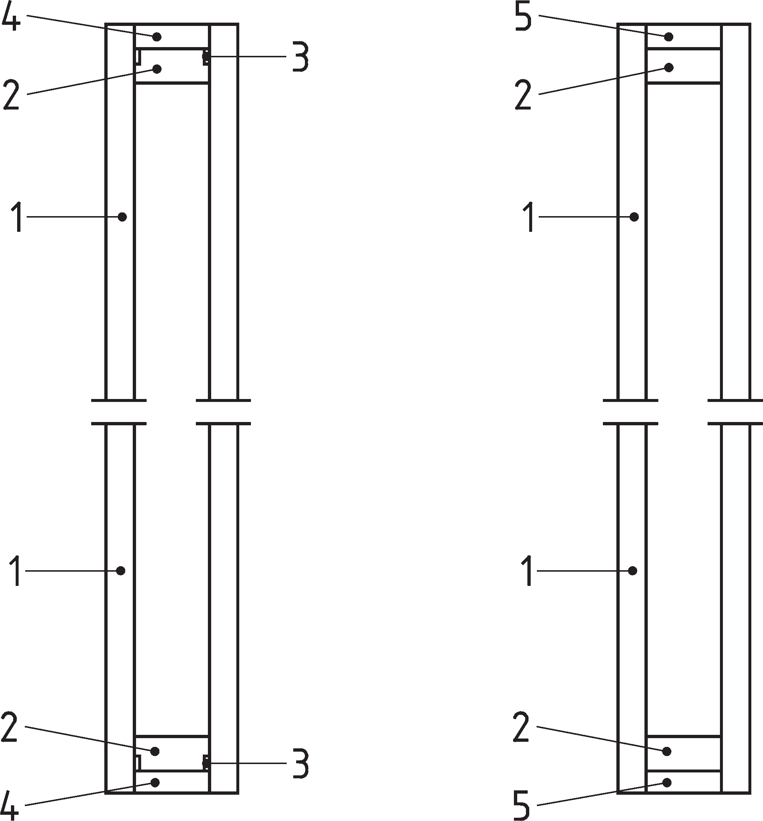

Objaśnienia
- szkło
- elastyczna ramka dystansowa z wodoprzepuszczalnego polimeru
- klej samoprzylepny
- bariera dla wilgoci/gazu obojętnego
- szczeliwo zewnętrzne

Rysunek B.3 – Zasada działania/budowy izolacyjnej szyby zespolonej z prefabrykowaną elastyczną ramką dystansową

23

EN 1279-1:2018

Organicznie uszczelnione izolacyjne szyby zespolone z ramką dystansową w kształcie litery U zawierającą matrycę osuszającą
Na Rysunku B.4 przedstawiono zasadę budowy organicznie uszczelnianych izolacyjnych szyb zespolonych, w których metalowa ramka dystansowa w kształcie litery U zawiera wytłaczaną organiczną matrycę osuszającą.
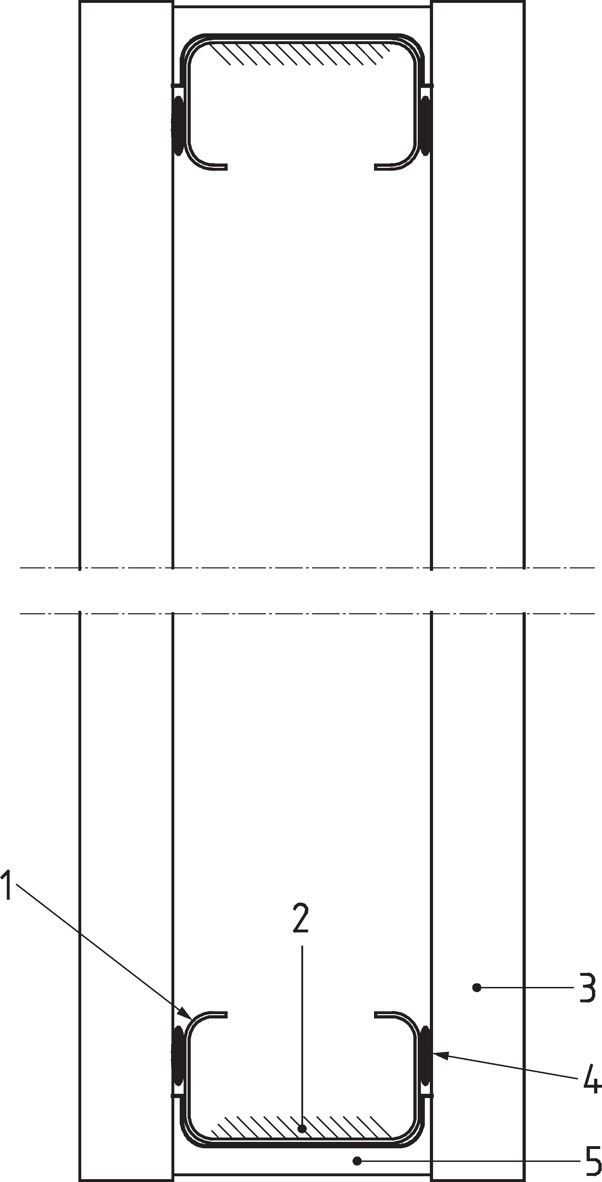

Objaśnienia
- ramka dystansowa
- matryca osuszająca
- szkło
- szczeliwo wewnętrzne
- szczeliwo zewnętrzne

Rysunek B.4 – Zasada budowy organicznie uszczelnionej izolacyjnej szyby zespolonej z metaliczną ramką dystansową w kształcie litery U zawierającej wytłaczaną organiczną matrycę osuszającą

24

EN 1279-1:2018

Izolacyjne szyby zespolone wypełnione powietrzem uszczelniane za pomocą metalowej listwy umieszczonej między taflami szkła
Na Rysunku B.5 przedstawiono zasadę budowy uszczelnionych metalem wypełnionych powietrzem izolacyjnych szyb zespolonych z metalową listwą jako ramką dystansową.
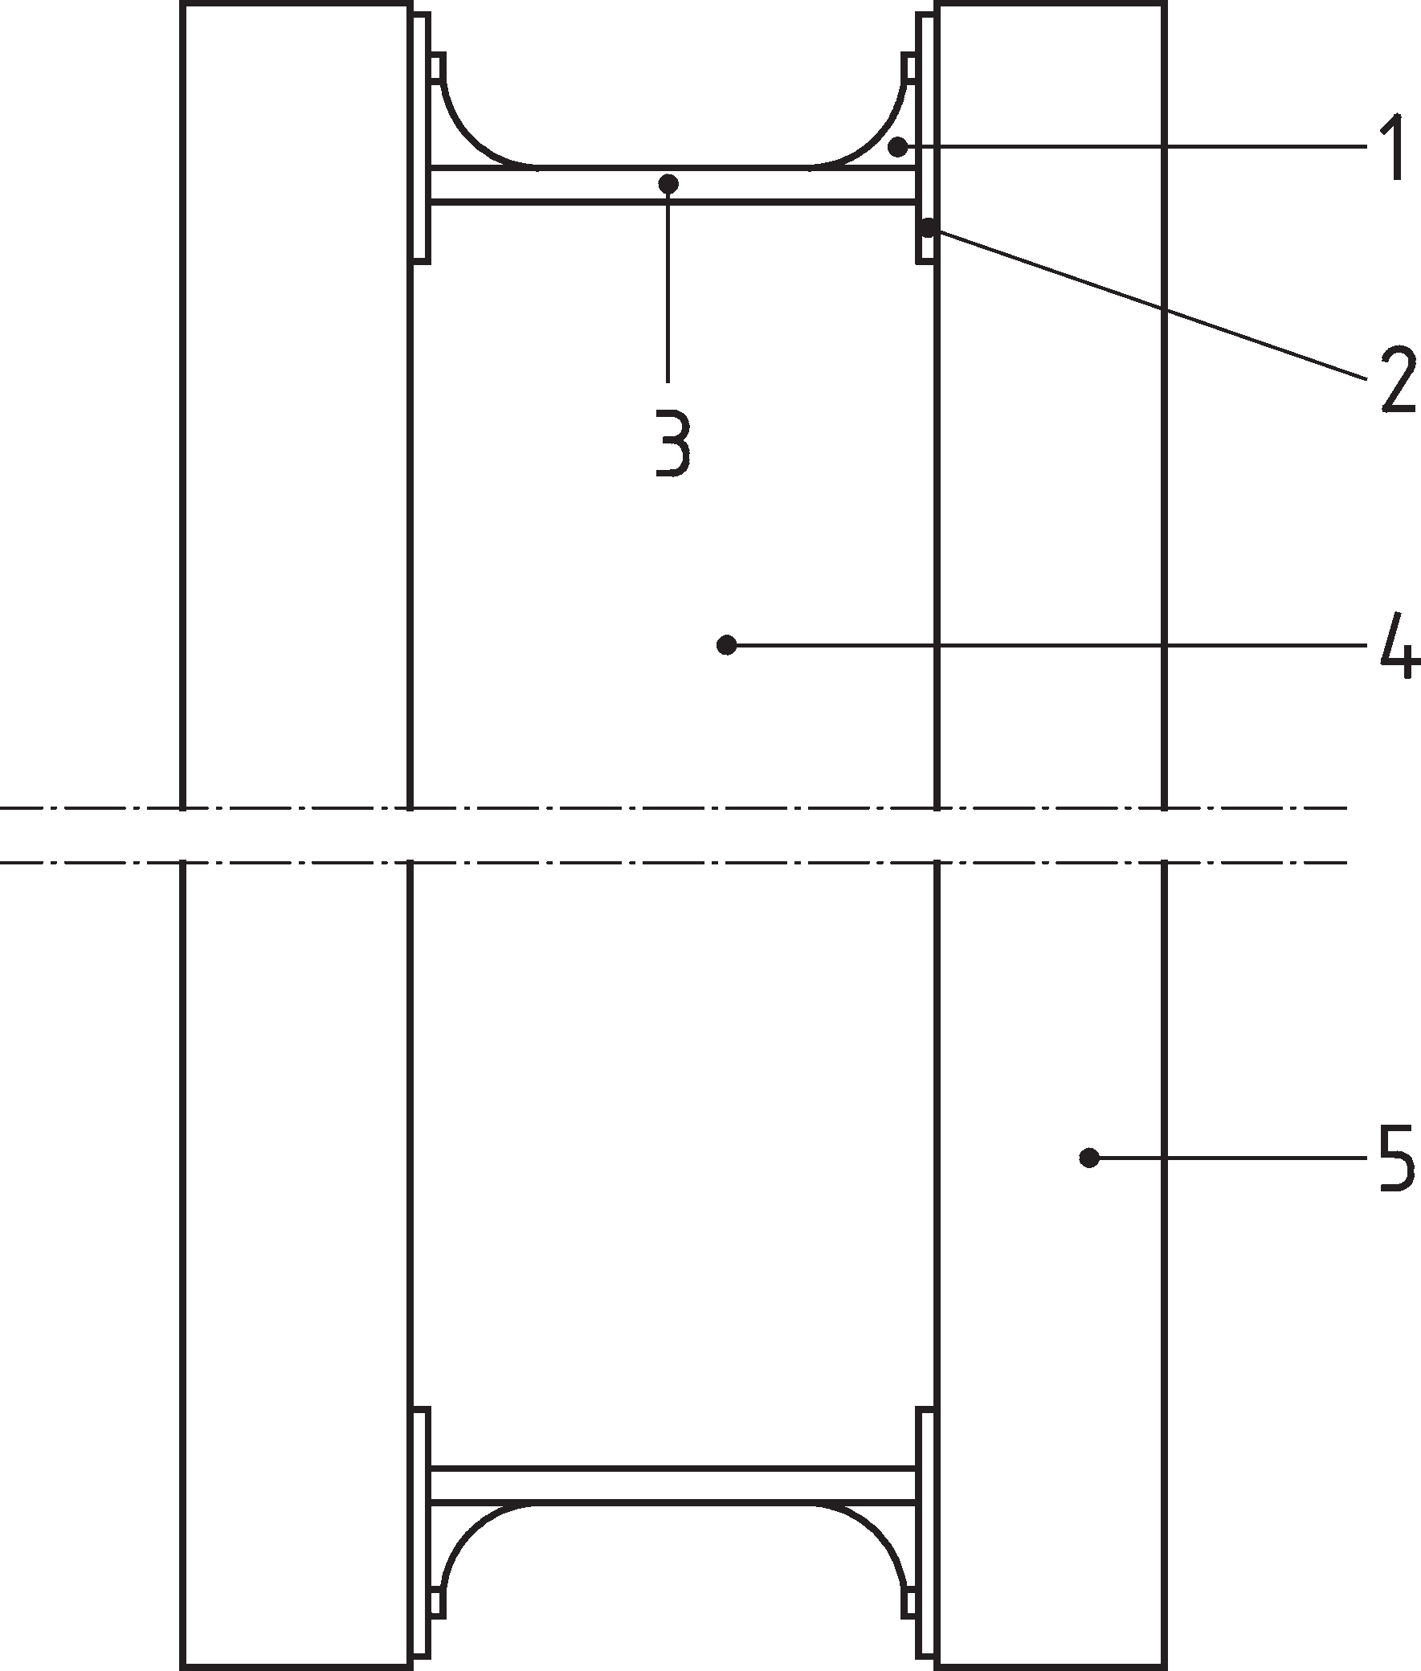
Objaśnienia
- lut
- warstwa miedzi lub cyny
- listwa metalowa
- odwodnione powietrze
- szkło

Rysunek B.5 – Zasada budowy izolacyjnej szyby zespolonej uszczelnionej metalową listwą umieszczoną między taflami szkła

25

EN 1279-1:2018

Załącznik C
(informacyjny)

Kompatybilność elementów systemu izolacyjnych szyb zespolonych

Kompatybilność
Komponenty uznaje się za kompatybilne, jeżeli ich interakcja w izolacyjnej szybie zespolonej nie wpływa na od- powiednie właściwości szyby w oczekiwanym okresie użytkowania.

Dyfuzja i równowaga
Niektóre wyroby zawarte w komponentach IGU, które nie są chemicznie związane w matrycy, takie jak plastyfi- katory, katalizatory, przeciwutleniacze, stabilizatory światła itp., mogą migrować. Jeśli dojdzie do bezpośredniego kontaktu komponentów, migracja może prowadzić do dyfuzji wyrobów między komponentami.

Szybkość tej dyfuzji będzie zależeć od różnicy ciśnień cząstkowych, masy cząsteczkowej materiału, temperatury otoczenia, wymiarów komponentów i rozpuszczalności migrujących wyrobów w matrycach zaangażowanych komponentów.

Procesy dyfuzyjne kończą się, gdy osiągnięta zostanie równowaga wszystkich migrujących wyrobów.

Kontakt
Bezpośredni kontakt występuje, gdy stykają się dwa komponenty.

Pośredni kontakt występuje, gdy dwa komponenty mają bezpośredni kontakt z trzecim materiałem, który jest w stanie zaabsorbować lub adsorbować co najmniej jeden z migrujących wyrobów jednego z dwóch kompo- nentów.

Interakcja
Komponenty w ramach systemu, mające bezpośredni lub pośredni kontakt, poprzez procesy dyfuzji, wymie- niają migrujące wyroby. Zyski i/lub straty wyrobów powodują zmiany właściwości fizycznych jednego lub obu komponentów, takich jak moduł, objętość, gęstość, lepkość i wartość wydajności.

Chociaż zmiany wpływają głównie na właściwości fizyczne, w niektórych przypadkach mogą również wystąpić reakcje chemiczne.

Opisane powyżej zmiany nazywane są interakcjami.

Czynniki wpływające na kompatybilność
Można sformułować kilka ogólnych stwierdzeń, które służą jako wytyczne. Należy zauważyć, że stwierdzenia te nie zastępują szczegółowej oceny w poszczególnych przypadkach.

Ryzyko niezgodności z powodu interakcji wzrasta:
- gdy w komponentach wzrasta migracja produktów;
- w wyższych temperaturach;

26

EN 1279-1:2018

- z wyższym stosunkiem masy stykających się komponentów;
- z większą względną powierzchnią styku między komponentami;
- z niższym napięciem powierzchniowym migrujących wyrobów.
Wpływ na właściwości komponentów w ramach IGU jest najbardziej krytyczny:
- na nakładane na gorąco komponenty, takie jak szczeliwa pierwszego stopnia (PIB) lub termoplastyczne;
- gdy zmiana objętości (pęcznienie lub kurczenie) powoduje naprężenie wieloosiowe, jak w przypadku mię- dzywarstw w szkle warstwowym;
- w przypadku zmiany właściwości zwilżających przez takie wyroby jak silikon lub nienasycone oleje roślinne.
UWAGA W kwestii metod badań zaleca się odniesienie do instrukcji badań, tj. [1], [2] oraz EN 15434:2006+A1:2010, Rozdział 7.

27

EN 1279-1:2018

Załącznik D
(normatywny)

Zasady zastępowania materiałów i komponentów, możliwe zmiany w komponentach i dodawanie w opisie systemu

Uwagi ogólne
Opis systemu, księgę jakości i Zakładową Kontrolę Produkcji (ZKP) należy aktualizować za każdym razem, gdy ma miejsce zastąpienie lub zmiana.

Następujące procesy przetwarzania szkła nie mają wpływu: termiczne hartowanie, termiczne wygrzewanie z hartowaniem, wzmacnianie termiczne, wzmacnianie chemiczne oraz laminowanie szkła, pod warunkiem że powierzchnia adhezji jest szklana.

Chemiczny charakter komponentu szklanego (tj. szkła sodowo-wapniowego, szkła borokrzemianowego, tworzyw szklano-krystalicznych, szkła krzemianowego z tlenkami metali ziem alkalicznych, szkła glinokrzemianowego) nie ma wpływu na trwałość IGU, a zastąpienie jest dozwolone bez dodatkowych warunków.

Zgodnie z tablicami dozwolone jest zastąpienie więcej niż jednego składnika.

To, czego nie wymieniono w niniejszych zasadach zastępowania, nie jest dozwolone i nowe badanie typu jest wymagane.

Zmiany te dotyczą wszystkich typów IGU (typ A, B i C). W przypadku zastąpienia, komponenty powinny spełniać odpowiednie wymagania EN 13022-1, jeśli dotyczy.

Wszystkie raporty z badań typu powinny również zawierać odpowiednie informacje techniczne (np. wymiary uszczelnienia).

Tablice możliwości zastąpienia materiałów i komponentów oraz możliwych zmian w komponentach
W poniższych tablicach indeks 1 odnosi się do badania typu przed zastąpieniem, a indeks 2 odnosi się do ba- dania typu wyrobu, który zastąpi pierwotny.

Raporty z badań typu wykonanych przez producenta komponentu można wykorzystać do zatwierdzenia zamiany.

Wymiary u, s i r podano na Rysunku 3.

R jest masą szczeliwa wewnętrznego na długość i stronę ramki dystansowej (g/m).

W Tablicach od D.1 do D.6 niedatowane odniesienia normatywne oznaczają, że można wykorzystać istniejące raporty z badań uzyskane zgodnie z poprzednią wersją normy.

Jeżeli tablice odnoszą się do „innej strony”, oznacza to domyślnie odniesienie do EN 1279-5:2016, Załącznik D.

28

EN 1279-1:2018

Tablica D.1 – Zastępowanie zewnętrznego szczeliwa: metody walidacji i wymagania

Z: | Wypełnienie gazem | Wymaganie i metoda walidacji
Taką samą sztywną ramką dystansową | Powietrze lub gaz | Dostępny jest raport z badania typu zgodny z EN 1279-2, np. od dostawcy lub innej  strony,  - dla systemu ramek dystansowych dopuszczonych do zastąpienia zgodnie z Tabli- cą D.4, oraz  - w przypadku zastosowania zastępczego szczeliwa zewnętrznego, oraz z  - u₂ ≥ u₁ i/lub s₂ ≥ s₁, oraz albo  - I₂ ≤ 0,1 i WVTR₂ ≤ 1,2 x WVTR₁: Dozwolone bez ograniczeń w odniesieniu do EN 1279-2, lub  - 0,1 < I₂ < 0,2 i WVTR₂ ≤ WVTR₁: Dozwolone bez ograniczeń w odniesieniu  do EN 1279-2  Krzywa naprężenie/odkształcenie: Dopuszczalne odchylenie dla naprężenia krzyżowe- go σ_{c} wynosi ± 20 % lub ± 0,02 MPa, w zależności od tego, która z tych wartości jest najwyższa, od naprężenia krzyżowego σ c oryginalnego szczeliwa. Patrz również Za- łącznik E.  Należy spełnić wszystkie odpowiednie części EN 1279-6:2018.
Taką samą sztywną ramką dystansową | Gaz | Dostępny jest raport z badania typu zgodny z EN 1279-3, np. od dostawcy lub innej  strony,  - dla systemu ramek dystansowych dopuszczonych do zastąpienia zgodnie z Tabli- cą D.4, oraz  - w przypadku zastosowania zastępczego szczeliwa zewnętrznego, oraz z  - u₂ ≥ u₁ i/lub s₂ ≥ s₁, oraz  - GPR₂ ≤ 1,2 × GPR₁
Takimi samymi powłokami na szkle (powłoki nie usuwane  z obrzeża) | Powietrze lub gaz | Dostępny jest raport z badania typu zgodny z EN 1279-2, np. od dostawcy lub innej  strony,  - dla systemu ramek dystansowych dopuszczonych do zastąpienia zgodnie z Tabli- cą D.4, oraz  - w przypadku zastosowania tej samej powłoki, oraz  - w przypadku zastosowania zastępczego szczeliwa zewnętrznego Zastąpienie jest dozwolone, gdy jest zgodne z EN 1279-4:2018, Załącznik B.
 | Gaz | Dostępny jest raport z badania typu zgodny z EN 1279-3, np. od dostawcy lub innej  strony,  - dla systemu ramek dystansowych dopuszczonych do zastąpienia zgodnie z Tabli- cą D.4, oraz  - w przypadku zastosowania tej samej powłoki, oraz  - w przypadku zastosowania zastępczego szczeliwa zewnętrznego  - u₂ ≥ u₁ lub s₂ ≥ s₁  Zastąpienie jest dozwolone, gdy jest zgodne z EN 1279-4:2018, Załącznik B.

29

EN 1279-1:2018

Tablica D.2 – Zastępowanie wewnętrznego szczeliwa: metody walidacji i wymagania

Z: | Wypełnienie gazem | Wymaganie i metoda walidacji
Taką samą sztywną ramką dystansową  z metaliczną powierzchnią adhezji | Powietrze lub gaz | Dostępny jest raport z badania typu zgodny z EN 1279-2, np. od dostawcy lub innej  strony,  - dla systemu ramek dystansowych dopuszczonych do zastąpienia zgodnie z Ta- blicą D.4, oraz  - w przypadku zastosowania zastępczego szczeliwa wewnętrznego, oraz z  - r₂ ≥ r₁ lub R₂ ≥ R₁, oraz  - WVTR₂ ≤ 0,5 g.m^{–2}.d⁻¹. zgodnie z EN 1279-4  Należy spełnić wszystkie odpowiednie części EN 1279-6:2018.
 | Gaz | Dostępny jest raport z badania typu zgodny z EN 1279-3, np. od dostawcy lub innej  strony,  - dla systemu ramek dystansowych dopuszczonych do zastąpienia zgodnie z Ta- blicą D.4, oraz  - w przypadku zastosowania zastępczego szczeliwa wewnętrznego, oraz z  - r₂ ≥ r₁ lub R₂ ≥ R₁, oraz  - GPR₂ ≤ 0,0600 g_{Ar}.m⁻².dzień⁻¹ zgodnie z EN 1279-4

Tablica D.3 – Zastępowanie jednoskładnikowego szczeliwa: metody walidacji i wymagania

Z: | Wypełnienie gazem | Wymaganie i metoda walidacji
Taką samą sztywną ramką dystansową | Powietrze lub gaz | Dostępne są raporty z badania zgodne z EN 1279-4 i EN 1279-2, np. od dostawcy lub innej strony,  - dla systemu ramek dystansowych dopuszczonych do zastąpienia zgodnie z Ta- blicą D.4, oraz  - w przypadku zastosowania zastępczego szczeliwa jednoskładnikowego, oraz z  - u₂ ≥ u₁ lub s₂ ≥ s₁ oraz  - WVTR₂ ≤ 0,5 g.m⁻².d⁻¹. zgodnie z EN 1279-4  Należy spełnić wszystkie odpowiednie części EN 1279-6:2018.
Taką samą sztywną ramką dystansową | Gaz | Dostępny jest raport z badania typu zgodny z EN 1279-3, np. od dostawcy lub innej  strony,  - dla systemu ramek dystansowych dopuszczonych do zastąpienia zgodnie z Ta- blicą D.4, oraz  - w przypadku zastosowania zastępczego szczeliwa jednoskładnikowego, oraz z  - u₂ ≥ u₁ lub s₂ ≥ s₁, oraz  - GPR₂ ≤ 0,0600 g_{Ar}.m⁻².dzień⁻¹ zgodnie z EN 1279-4

30

EN 1279-1:2018

Tablica D.4 – Zastępowanie sztywnych ramek dystansowych i akcesoriów: metody walidacji i wymagania

Zastąpienie: | Wypełnienie gazem | Wymaganie i metoda walidacji
Sztywnej ramki dystansowej z metaliczną powierzchnią adhezjiª (zastąpienie giętej  ramki giętą ramką lub łączników narożnych łącznikami narożnymi, lub ramki spawanej ramką spawaną) | Powietrze lub gaz | Dostępny jest raport z badania typu zgodny z EN 1279-2, np. od dostaw- cy lub innej strony,  - u₂ ≥ u₁ i/lub s₂ ≥ s₁, oraz  - obliczony wskaźnik przenikania wilgoci I odnoszący się do dostęp- nej objętości środka osuszającego powinien respektować wymagania EN 1279-2.  Spełnić wymagania EN 1279-6:2018, D.3.2.
 | Gaz | Dostępny jest raport z badania typu zgodny z EN 1279-3, np. od dostaw- cy lub innej strony, z  – u₂ ≥ u₁ i/lub s₂ ≥ s₁
Sztywnej ramki dystansowej z metaliczną powierzchnią adhezji,  z łącznikami narożnymi, taką samą ramką giętą lub spawaną | Powietrze lub gaz | dozwolone bez ograniczeń
 | Gaz | Krótkie badanie klimatyczne zgodne z EN 1279-6:2018, B.4.
Sztywnej ramki dystansowej z metaliczną powierzchnią adhezji,  z giętą lub spawaną ramką, taką samą ramką z łącznikami narożnymi | Powietrze lub gaz | Dostępny jest raport z badania typu zgodny z EN 1279-2, np. od dostaw- cy lub innej strony,  - dla odpowiedniego systemu, z  - wskaźnikiem przenikania wilgoci I_{av} ≤ 0,15, oraz  - u₂ ≥ u₁ i/lub s₂ ≥ s₁, oraz  - dostępna objętość środka osuszającego z ramkami giętymi nie prze- kracza dostępnej objętości środka osuszającego z łącznikami narożnymi
 | Gaz | Dostępny jest raport z badania typu zgodny z EN 1279-3, np. od dostaw- cy lub innej strony, na porównywalnej geometrii.
Sztywnej ramki dystansowej z metaliczną powierzchnią adhezji, zastąpienie łącznika narożnego 1 łącznikiem  narożnym 2 lub łącznika 1  łącznikiem 2 | Powietrze lub gaz | Metal na metal: dozwolony bez ograniczeń.  Wszystkie inne zastąpienia: krótkie badanie klimatyczne zgodne  z EN 1279-6:2018.
 | Gaz | Krótkie badanie klimatyczne oraz stężenie gazu zgodne z EN 1279-6:2018, Załącznik B.
Sztywnej ramki dystansowej z metaliczną powierzchnią adhezji, Materiał zamykający otworki wypełniania gazem | Gaz | Taki sam materiał zamykający otworki wypełniania gazem i inny dostaw- ca: dozwolone bez ograniczeń.  Różne materiały zamykające otworki wypełniania gazem: krótkie badanie klimatyczne zgodne z EN 1279-6:2018, B.4.
ª Zgodnie z definicją 3.24

31

EN 1279-1:2018
Tablica D.5 – Zastępowanie szkła: metody walidacji i wymagania

Zastąpienie: | Wypełnienie gazem | Wymaganie i metoda walidacji
Szkła powlekanego z usuniętym obrzeżem innym szkłem powlekanym z usuniętym obrzeżem | Powietrze lub gaz | Zastąpienie jest dozwolone
Nie usuwanej  z obrzeża powłoki 1 nie usuwaną  z obrzeża powłoką 2 | Powietrze lub gaz | Zastąpienie jest dozwolone, jeśli zgodne z EN 1096-2:2012, Załącznik F i EN 1279-4:2018, Załącznik B.
Powierzchni szklanej powierzchnią trawioną kwasem | Powietrze lub gaz | Zastąpienie jest dozwolone tylko wtedy, gdy stosuje się wewnętrzne szczeliwo.
Powierzchni szklanej powierzchnią emaliowaną  (fryta ceramiczna) (EN 12150-1) | Powietrze lub gaz | Zastąpienie jest dozwolone.

Tablica D.6 – Zastępowanie środków osuszających: metody walidacji i wymagania

Zastąpienie: | Wypełnienie gazem | Wymaganie i metoda walidacji
Środka osuszającego 1 środkiem osuszającym 2 | Powietrze lub gaz | Dla zastępczego środka osuszającego dostępny jest raport z badania zgodny  z EN 1279-4:2018, z  - AWAC substytutu powinien wynosić co najmniej 16,0 %.  Dostępny jest raport z badania typu zgodny z EN 1279-2, np. od dostawcy lub innej  strony,  - dla takiego samego lub innego(-ych) systemu(-ów), oraz  - gdy stosuje się zastępczy środek osuszający.  Ponownie obliczony wskaźnik przenikania wilgoci dla dostępnej objętości ramki dy- stansowej jest zgodny z EN 1279-2:2018.

Tablica D.7 – Zastępowanie gazu: metody walidacji i wymagania

Zastąpienie: | Wymaganie i metoda walidacji
Argonu kryptonem lub mieszaniną obu | Zastąpienie jest dozwolone. Do obliczenia wartości U zgodnie z EN 1279-5:2018, Załącznik A, dla Li należy przyjąć wartość 1 %.

32

EN 1279-1:2018

Dodawanie komponentów

Dodawanie wkładek w przestrzeni międzyszybowej bez zmiany projektu bariery przenikania

Wkładki powinny przejść badanie zamglenia – zgodnie z EN 1279-4:2016, Załącznik C – oraz badanie lotności zgodnie z EN 1279-4:2016, Załącznik H. Wilgoć, którą wprowadzają komponenty należy wziąć pod uwagę do określenia wskaźnika przenikania wilgoci.
UWAGA Badania zamglenia i lotności, przeprowadzone zgodnie z wcześniejszą wersją normy, zachowują ważność.

Dodawanie wkładek w przestrzeni międzyszybowej ze zmianą projektu bariery przenikania
Wykonanie badania typu – zgodnie z EN 1279-2 i EN 1279-3 – przez dostawcę lub inną stronę powinno być wymagane.

Wkładki powinny przejść badanie zamglenia – zgodnie z EN 1279-4:2018, Załącznik C – oraz badanie lotności zgodnie z EN 1279-4:2018, Załącznik H. Wilgoć, którą wprowadzają komponenty należy wziąć pod uwagę do określenia wskaźnika przenikania wilgoci.

Jeśli szczeliwa podane w tych raportach badań różnią się od tych, które należy stosować, powinny mieć za- stosowanie zasady zastępowania zgodne z Tablicą D.2.

W obu przypadkach należy spełnić wymagania podane w EN 1279-4:2018, Załącznik C oraz w EN 1279-4:2018, Załącznik H.
UWAGA Badania zamglenia i lotności, przeprowadzone zgodnie z wcześniejszą wersją normy, zachowują ważność.

33

EN 1279-1:2018

Załącznik E
(informacyjny)

Porównanie wytrzymałości uszczelnienia obrzeża w przypadku zastąpienia szczeliwa zewnętrznego

Średni profil naprężenie-odkształcenie próbek do badań w obszarze AOB, dla każdego odpowiedniego warun- ku badania (patrz EN 1279-4:2018, 5.2), w zasadzie powinien być taki sam jak profil uzyskany dla pierwotnie badanej próbki poddanej badaniu typu. Przecięcie na linii AB, na Rysunku E.1, powinno mieścić się w grani- cach ± 20 % lub ± 0,02 MPa, w zależności od tego, która wartość jest najwyższa, od pierwotnego naprężenia krzyżowego dla każdego odpowiedniego warunku badania.
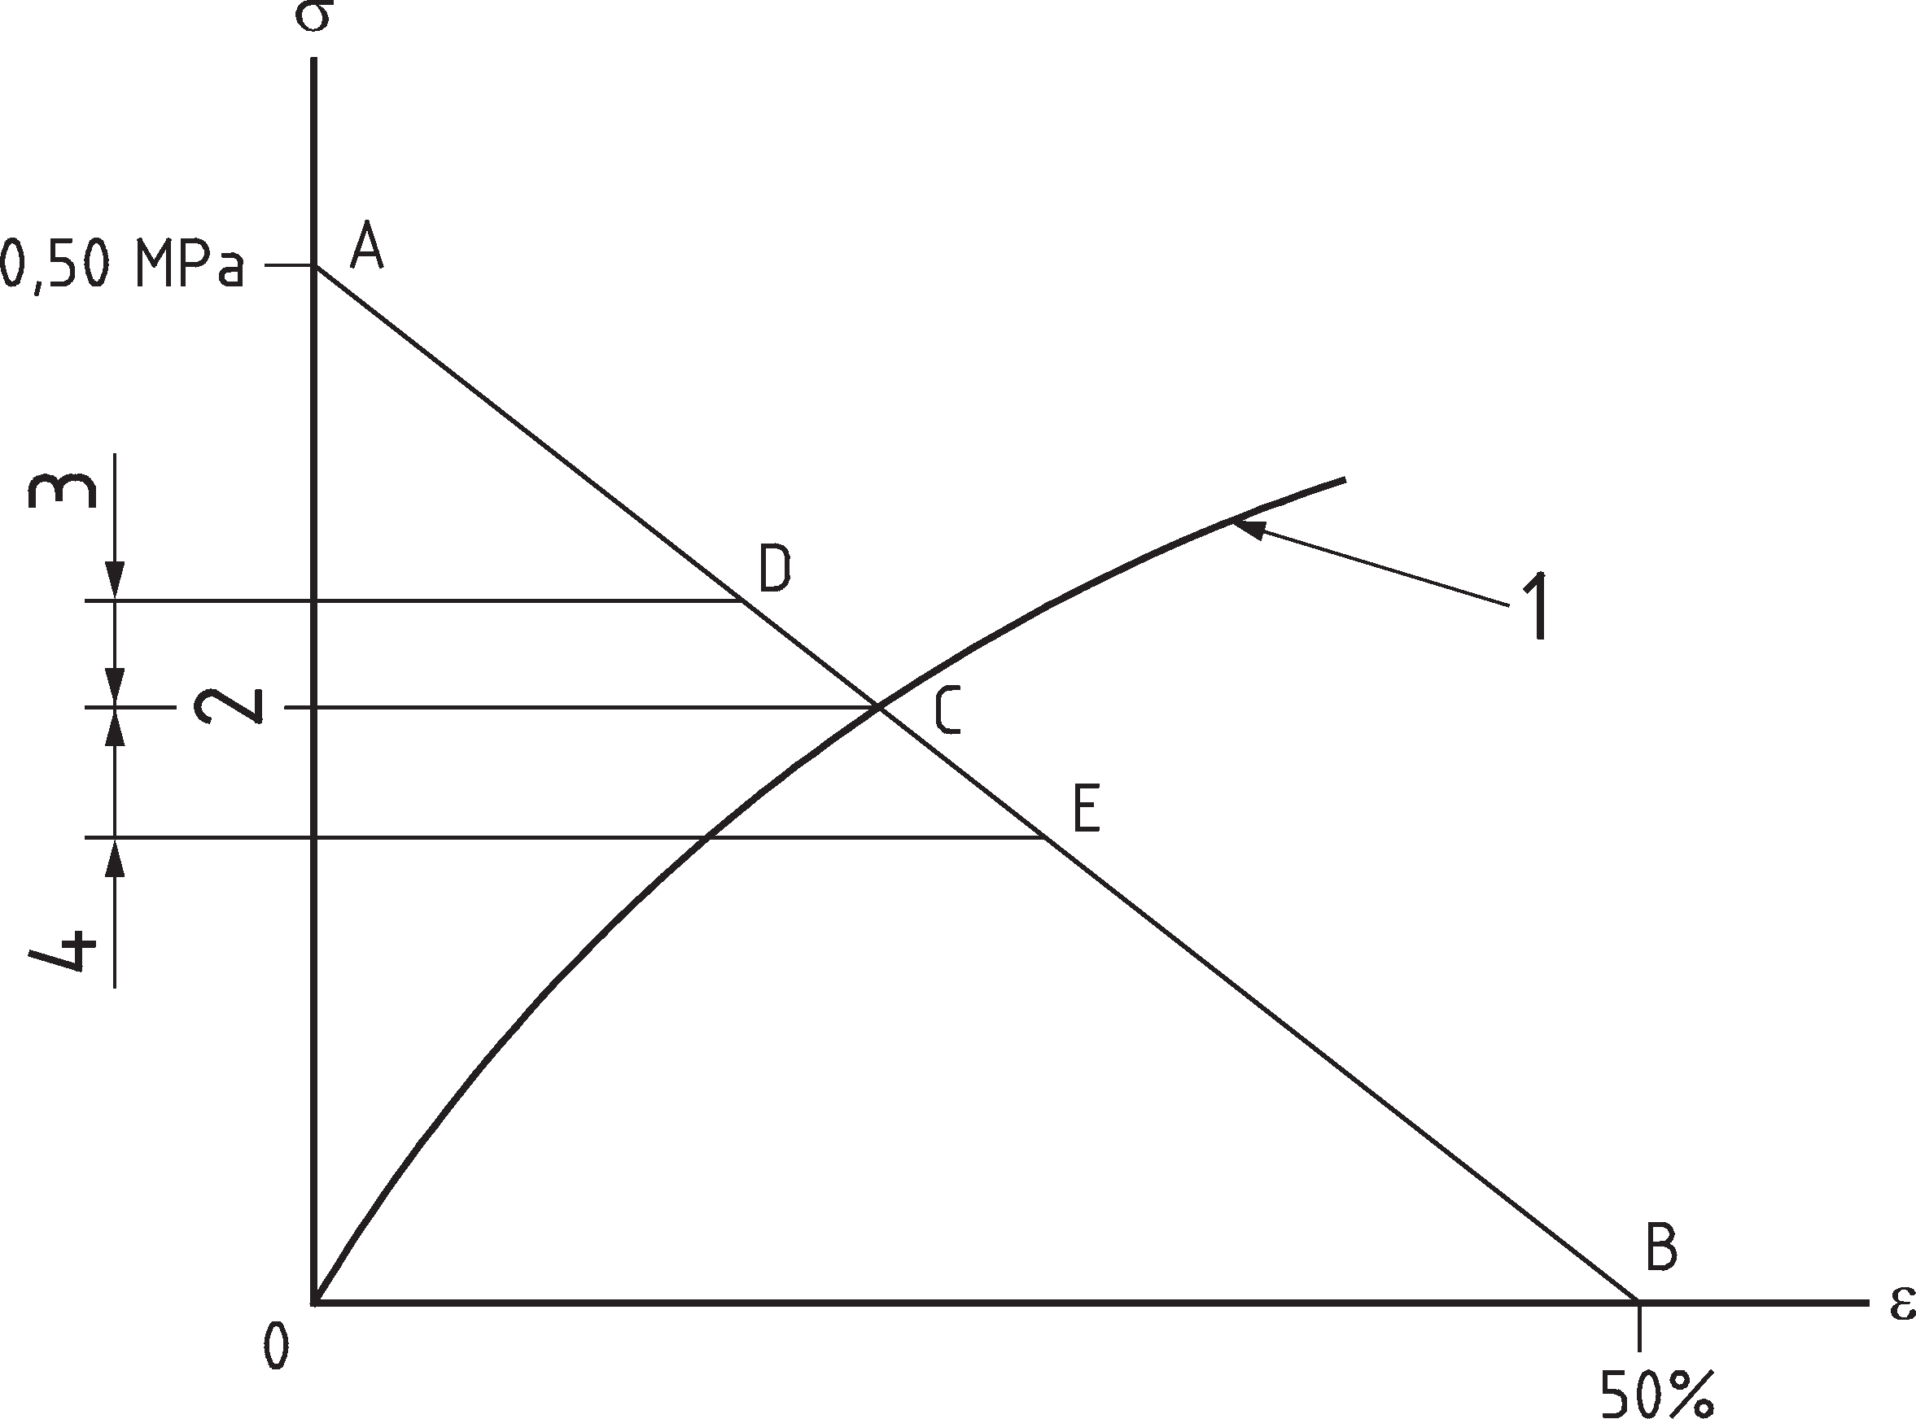

Objaśnienia
- krzywa naprężenie-odkształcenie oryginalnego szczeliwa. Zniszczenie powinno znajdować się poza trójkątem OAB
- naprężenie krzyżowe σ_{c}
- dopuszczalne odchylenie dodatnie
- dopuszczalne odchylenie ujemne

Rysunek E.1 – Ilustracja dopuszczalnego odchylenia

34

EN 1279-1:2018

Załącznik F
(normatywny)

Wizualna jakość izolacyjnych szyb zespolonych

Postanowienia ogólne

Niniejszy załącznik ma zastosowanie do oceny wizualnej jakości izolacyjnych szyb zespolonych wykonanych z komponentów szklanych określonych w 5.2.

Wymagania dotyczące jakości optycznej i wizualnej dla komponentów szklanych powinny pochodzić z odpo- wiednich Norm Europejskich.

W Tablicach od F.1 do F.3 podano maksymalną wadę dopuszczalną dla izolacyjnej szyby zespolonej, a także uszkodzenia specyficzne dla zestawu. Tablic tych nie należy stosować do izolacyjnych szyb zespolonych z co najmniej jednym komponentem wykonanym ze szkła wzorzystego, szkła zbrojonego, wzorzystego szkła zbrojonego, szkła ciągnionego, ognioodpornego szkła warstwowego.

Tablice dotyczą izolacyjnych szyb zespolonych typu A, B i C.

Warunki obserwacji
Szyby należy badać w świetle przechodzącym a nie w odbitym. Niezgodności nie należy zaznaczać na szybie.
Izolacyjne szyby zespolone należy obserwować, z odległości nie mniejszej niż 3 m od wewnątrz na zewnątrz i pod kątem widzenia możliwie prostopadłym do powierzchni szkła, przez maksymalnie jedną minutę na m². Oceny dokonuje się w warunkach rozproszonego światła dziennego (np. zachmurzone niebo), bez bezpośred- niego światła słonecznego lub sztucznego oświetlenia.

Izolacyjne szyby zespolone oceniane z zewnątrz należy badać w stanie zamontowanym, biorąc pod uwagę zwykłą odległość widzenia wynoszącą co najmniej 3 m. Kąt widzenia powinien być możliwie prostopadły do powierzchni szkła.

Na Rysunku F.1 zdefiniowano następujące strefy obserwacyjne.

35

EN 1279-1:2018
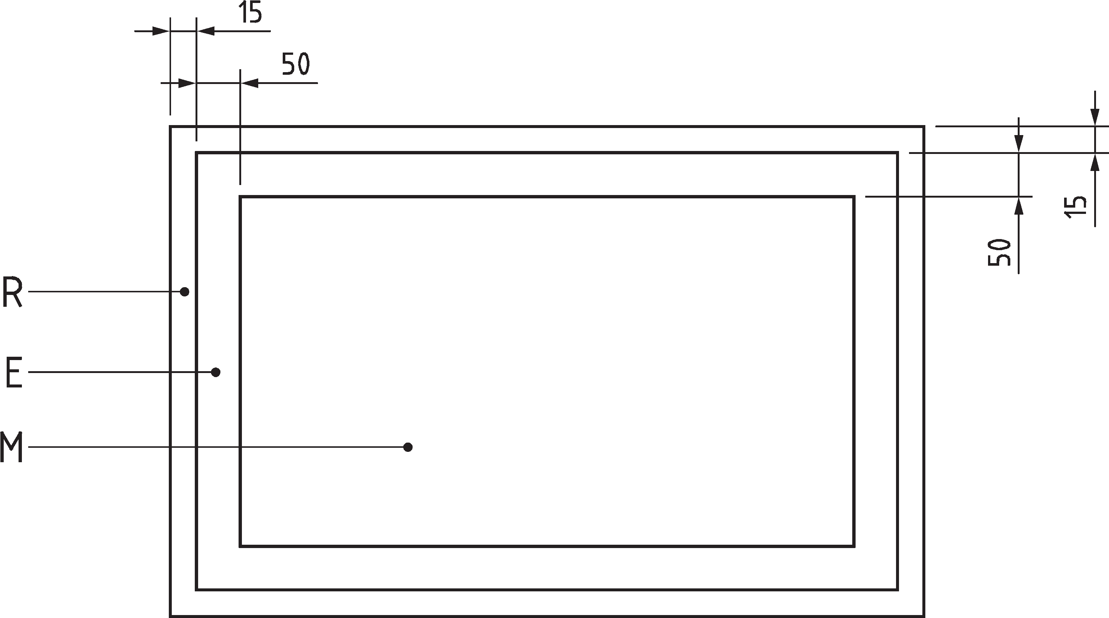

Objaśnienia
R strefa 15 mm, na ogół przykryta ramą lub, w przypadku nieoprawionego obrzeża, odpowiadająca uszczelnieniu obrzeża E strefa na obrzeżu widocznego obszaru, o szerokości 50 mm
M strefa główna

Rysunek F.1 – Strefy wad szyby

Izolacyjna szyba zespolona wykonana z dwóch tafli szkła monolitycznego

Wady punktowe

Maksymalną ilość wad punktowych zdefiniowano w Tablicy F.1.

Tablica F.1 – Dopuszczalna ilość wad punktowych

Strefa | Wymiar wady (bez otoczki) (Ø w mm) | Wymiar tafli S (m²)
Strefa | Wymiar wady (bez otoczki) (Ø w mm) | S ≤ 1 | 1 < S ≤ 2 | 2 < S ≤ 3 | 3 < S
R | Wszystkie wymiary | Bez ograniczeń
E | Ø ≤ 1 | Akceptowalne, jeśli mniej niż 3 w każdym obszarze o Ø ≤ 20 cm
E | 1 < Ø ≤ 3 | 4 | 1 na metr obwodu
E | Ø > 3 | Niedozwolone
M | Ø ≤ 1 | Akceptowalne, jeśli mniej niż 3 w każdym obszarze o Ø ≤ 20 cm
 | 1 < Ø ≤ 2 | 2 | 3 | 5 | 5 + 2/m²
 | Ø > 2 | Niedozwolone

Pozostałości

Maksymalną dozwoloną ilość punktowych pozostałości i plam zdefiniowano w Tablicy F.2.

36

EN 1279-1:2018

Tablica F.2 – Dopuszczalna ilość punktowych pozostałości i plam

Strefa | Wymiary i typ (Ø w mm) | Powierzchnia szyby S (m²)
Strefa | Wymiary i typ (Ø w mm) | S ≤ 1 | 1 < S
R | Wszystko | Bez ograniczeń
E | Punkty Ø ≤ 1 | Bez ograniczeń
E | Punkty 1 mm < Ø ≤ 3 | 4 | 1 na m obwodu
E | Plama Ø ≤ 17 | 1
E | Punkty Ø > 3 i plama Ø > 17 | maksymalnie 1
M | Punkty Ø ≤ 1 | Maksymalnie 3 w każdym obszarze o Ø ≤ 20 cm
M | Punkty 1 < Ø ≤ 3 | Maksymalnie 2 w każdym obszarze o Ø ≤ 20 cm
M | Punkt Ø > 3 i plama Ø > 17 | Niedozwolone

Wady liniowe/wydłużone

Maksymalną liczbę wad liniowych/wydłużonych zdefiniowano w Tablicy F.3. Zarysowania włosowate są dozwolone, pod warunkiem że nie tworzą klastrów.
Tablica F.3 – Dopuszczalna liczba wad liniowych/wydłużonych

Strefa | Długości poszczególnych wad (mm) | Suma długości poszczególnych wad (mm)
R | Bez ograniczeń
E | ≤ 30 | ≤ 90
M | ≤ 15 | ≤ 45

Izolacyjne szyby zespolone inne niż wykonane z dwóch monolitycznych tafli szkła
Dozwoloną liczbę niezgodności zdefiniowaną w F.3 zwiększa się o 25 % na dodatkowy komponent szklany (w oszkleniach wieloszybowych lub w komponencie ze szkła warstwowego). Liczbę dozwolonych wad zawsze zaokrągla się w górę.

PRZYKŁADY
- Trzyszybowa szyba zespolona wykonana z 3 monolitycznych szklanych tafli: liczbę dozwolonych wad wg F.3 mnoży się przez 1,25.
- Dwuszybowa szyba zespolona wykonana z dwóch szyb warstwowych składających się z 2 komponentów każda: liczbę dozwolonych wad wg F.3 mnoży się przez 1,5.

Izolacyjna szyba zespolona zawierająca szkło obrabiane termicznie
Jakość wizualna termicznie hartowanego szkła bezpiecznego, wygrzewanego lub niewygrzewanego, oraz szkła wzmacnianego termicznie, po zamontowaniu w izolacyjnej szybie zespolonej lub w szkle warstwowym, które jest komponentem izolacyjnej szyby zespolonej, powinna spełniać wymagania odpowiednich norm wyrobu.

37

EN 1279-1:2018
Oprócz tych wymagań, w przypadku termicznie obrabianego szkła float, całkowita wypukłość w stosunku do całkowitej długości krawędzi szkła nie może być większa niż 3 mm na 1 000 mm długości krawędzi szkła. Większa wypukłość całkowita może pojawić się na taflach kwadratowych lub kształtach zbliżonych do kwadratu (aż do 1:1.5) i na pojedynczych taflach o nominalnej grubości < 6 mm.

Wady obrzeża
Dozwolone wady obrzeża podano, w odpowiednich normach, dla każdego komponentu szklanego szyby.

Dopuszcza się zewnętrzne płytkie uszkodzenie obrzeża lub pęknięcia konchoidalne, które nie wpływają na wy- trzymałość szkła i nie wystają poza szerokość uszczelnienia obrzeża.

Dopuszcza się wewnętrzne pęknięcia konchoidalne, bez luźnych odłamków, które wypełniono szczeliwem.

Tolerancja prostoliniowości ramki dystansowej
Dla oszkleń dwuszybowych tolerancja prostoliniowości ramki dystansowej wynosi 4 mm dla długości do 3,5 m oraz 6 mm dla większych długości. Dopuszczalne odchylenie ramki(-ek) w stosunku do równoległego prostego obrzeża szkła lub innych ramek (np. w oszkleniu trzyszybowym) wynosi 3 mm dla długości krawędzi do 2,5 m. Dla większych długości krawędzi dopuszczalne odchylenie to 6 mm.

Na Rysunku F.2 przedstawiono przykładowe odchylenia pozycji ramki dystansowej.
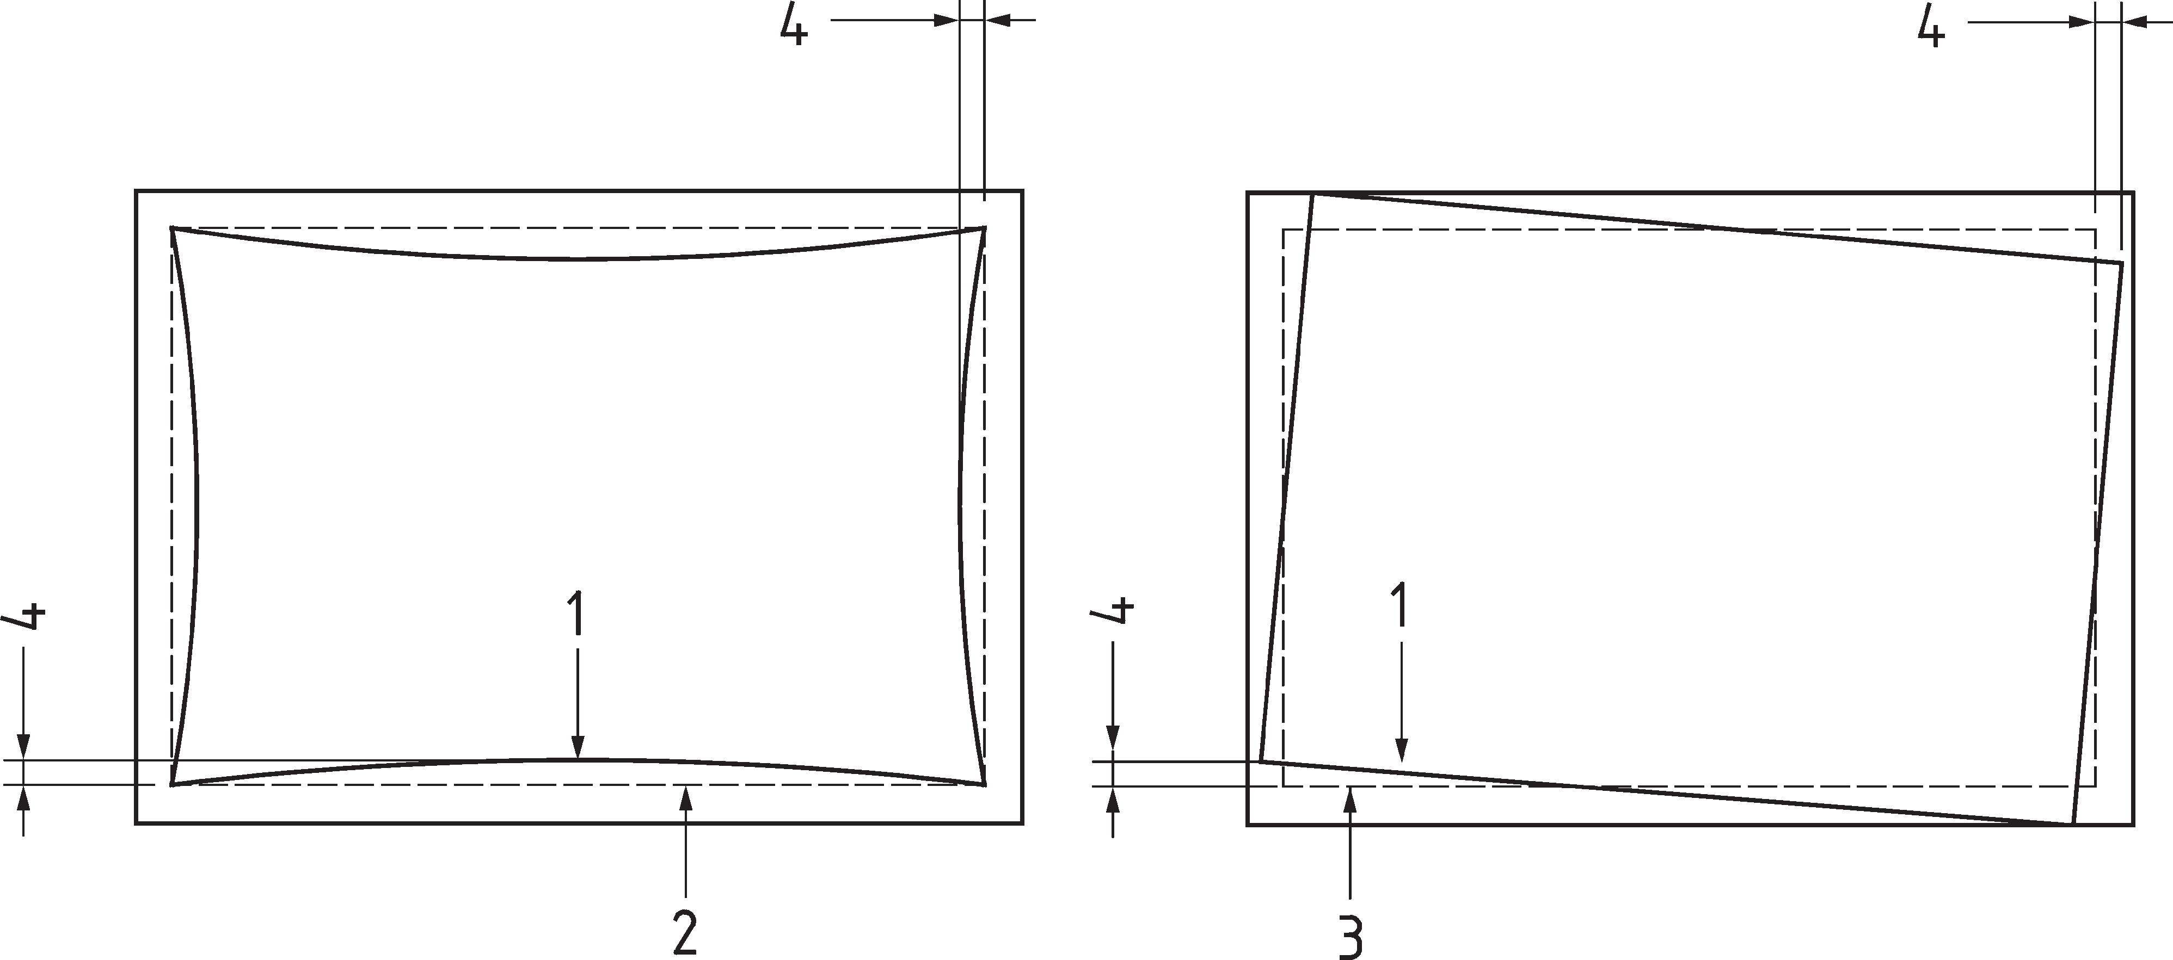

Objaśnienia
- ramka dystansowa
- teoretyczny kształt ramki dystansowej
- teoretyczna pozycja ramki dystansowej
- odchylenie

Rysunek F.2 – Przykłady odchyleń ramki dystansowej

Gięte izolacyjne szyby zespolone
Jakość wizualna giętych izolacyjnych szyb zespolonych oraz ich szklanych komponentów powinna spełniać wymagania wg ISO 11485-1 i ISO 11485-2.

38

EN 1279-1:2018

Załącznik G
(informacyjny)

Inne aspekty wizualne izolacyjnych szyb zespolonych

Postanowienia ogólne

Mogą pojawić się pewne efekty fizyczne, widoczne na powierzchni szkła, których nie należy brać pod uwagę przy ocenie jakości wizualnej. Nie są one uważane za wady.

Właściwy kolor
Zmiany w odczuciu koloru są możliwe, ze względu na zawartość tlenku żelaza w szkle, proces powlekania, samą powłokę, zmiany grubości szkła i konstrukcję szyby, i nie można tego uniknąć.

Różnice w kolorze izolacyjnej szyby zespolonej
Fasady wykonane z IGU zawierających szkło powlekane mogą prezentować różne odcienie tego samego koloru, efekt, który może ulec wzmocnieniu, obserwując je pod kątem. Możliwe przyczyny różnic w kolorze obejmują niewielkie zmiany koloru podłoża, na które nakładana jest powłoka, i niewielkie różnice w grubości samej powłoki.

Różnice w kolorze można obiektywnie ocenić wg ISO 11479-2.

Efekt interferencji
W izolacyjnych szybach zespolonych wykonanych ze szkła float efekty interferencji mogą powodować poja- wienie się barw spektralnych. Interferencja optyczna wynika z nakładania się dwóch lub więcej fal świetlnych w jednym punkcie.

Efekty są postrzegane jako zmiana intensywności barwnych stref, które zmieniają się, gdy nacisk zostanie przyłożony do szkła. Ten efekt fizyczny jest wzmocniony przez równoległość powierzchni szkła. Efekty interfe- rencyjne występują losowo i nie można ich uniknąć.

Specyficzny efekt ze względu na warunki barometryczne
Izolacyjna szyba zespolona zawiera pewną ilość powietrza lub innego gazu, hermetycznie uszczelnionego przez uszczelnienie obrzeża. Stan gazu zależy przede wszystkim od wysokości, ciśnienia barometrycznego i temperatury powietrza w czasie i miejscu produkcji. Jeśli izolacyjna szyba zespolona zostanie zainstalowana na innej wysokości lub gdy zmieni się temperatura lub ciśnienie barometryczne (ciśnienie wyższe lub niższe), szyby będą uginać się do wewnątrz lub na zewnątrz, powodując zniekształcenie optyczne.

Wielokrotne odbicia
Wielokrotne odbicia mogą występować z różną intensywnością na powierzchniach szyb. Odbicia te można zo- baczyć szczególnie dobrze, jeśli tło oglądane przez oszklenie jest ciemne. Ten efekt jest fizyczną właściwością wszystkich izolacyjnych szyb zespolonych.

39

EN 1279-1:2018

Anizotropia (opalizowanie)
Izolacyjne szyby zespolone, które zawierają komponent szklany poddany obróbce termicznej, mogą wykazywać zjawiska wizualne zwane anizotropią, patrz EN 12150-1, EN 1863-1.

Kondensacja na zewnętrznej powierzchni izolacyjnej szyby zespolonej
Kondensacja może wystąpić na zewnętrznych szklanych powierzchniach, gdy szklana powierzchnia jest zim- niejsza niż otaczające powietrze.

Zakres kondensacji na zewnętrznych powierzchniach tafli szklanej zależy od wartości U, wilgotności powietrza, ruchu powietrza oraz temperatur wewnątrz i na zewnątrz.

Gdy wilgotność względna otoczenia jest wysoka i gdy temperatura powierzchni szyby spada poniżej temperatury otoczenia, następuje kondensacja na powierzchni szkła.

Zwilżanie powierzchni szklanych
Wygląd powierzchni szklanych może się różnić ze względu na działanie rolek, odcisków palców, etykiet, próż- niowych ssawek, pozostałości szczeliwa, związków silikonowych, środków wygładzających, smarów, czynni- ków środowiskowych itp. Może to być widoczne, gdy powierzchnie szklane są mokre z powodu kondensacji, deszczu lub wody do czyszczenia.

40

EN 1279-1:2018

Bibliografia

- Ift-Guideline DI-01/1, Usability of sealants, Part 1 Testing of materials in contact with the edge-sealing of insulating glass units, (May 2009)
- Ift-Guideline DI-02 engl/1, The usability of sealants – Part 2 Test of materials in contact with the edge of laminated glass and laminated safety glass (May 2009)
- EN 12488, Glass in building – Glazing recommendations – Assembly principles for vertical and sloping glazing
- EN 13022-2, Glass in building – Structural sealant glazing – Part 2: Assembly rules

- ISO 11479-2, Glass in building – Coated glass – Part 2: Colour of façade

- ISO/CD 19916-1, Glass in building – Vacuum insulating glass – Basic specification of products evaluation methods for thermal and sound insulating performances
- EN 1096-1, Glass in building – Coated glass – Part 1: Definitions and classification

- EN 1096-2:2012, Glass in building – Coated glass – Part 2: Requirements and test methods for class A,
B and S coatings

- EN 1863-1, Glass in building – Heat strengthened soda lime silicate glass – Part 1: Definition and de- scription
- EN 12150-1, Glass in building – Thermally toughened soda lime silicate safety glass – Part 1: Definition and description
- EN 12337-1, Glass in building – Chemically strengthened soda lime silicate glass – Part 1: Definition and description
- EN ISO 12543-2, Glass in building – Laminated glass and laminated safety glass – Part 2: Laminated safety glass (ISO 12543-2)
- EN ISO 12543-3, Glass in building – Laminated glass and laminated safety glass – Part 3: Laminated glass (ISO 12543-3)
- EN 13024-1, Glass in building – Thermally toughened borosilicate safety glass – Part 1: Definition and description
- EN 14178-1, Glass in building – Basic alkaline earth silicate glass products – Part 1: Float glass

- EN 14179-1, Glass in building – Heat soaked thermally toughened soda lime silicate safety glass – Part 1:
Definition and description

- EN 14321-1, Glass in building – Thermally toughened alkaline earth silicate safety glass – Part 1: Defini- tion and description
- EN 15434:2006+A1:2010, Glass in building – Product standard for structural and/or ultra-violet resistant sealant (for use with structural sealant glazing and/or insulating glass units with exposed seals)
- EN 15681-1, Glass in building – Basic alumino silicate glass products – Part 1: Definitions and general physical and mechanical properties
- EN 15682-1, Glass in building – Heat soaked thermally toughened alkaline earth silicate safety glass – Part 1: Definition and description

41

EN 1279-1:2018

- prEN 16612:^{–2)}, Glass in building – Determination of the load resistance of glass panes by calculation and testing
- prEN 16759, Bonded Glazing for doors, windows and curtain walling – Verification of mechanical perfor- mance of bonding on aluminium and steel surfaces
- ISO 11485-3, Glass in building – Curved glass – Part 3: Requirements for curved tempered and curved laminated safety glass
- ISO/CD 19916-1, Glass in building – Vacuum Insulating Glass – Part 1: Basic specification of products and evaluation methods for thermal and sound insulating performance

- W przygotowaniu. Na etapie publikacji: prEN 16612:2017.

42


ISBN 978-83-8228-108-8

Polski Komitet Normalizacyjny
ul. Świętokrzyska 14, 00-050 Warszawa http://www.pkn.pl

